Сборник
аналитических материалов
по итогам работы
МБУДО ДШИ
им. М. А. Балакирева
за 2017 год

ОБЩИЕ СВЕДЕНИЯ ОБ УЧРЕЖДЕНИИ
1.1. | Полное наименование учреждения (согласно Уставу) | Муниципальное бюджетное учреждение дополнительного образования Детская школа искусств им. М.А. Балакирева
1.2. | Юридический адрес | 601500 Владимирская область, г. Гусь-Хрустальный, ул. Кирова, 4
1.3. | Фактический адрес | 601500 Владимирская область, г. Гусь-Хрустальный, ул. Кирова, 4
1.4. | Контактная информация: телефон, факс, адрес официального сайта, адрес электронной почты | Тел./факс: (849241) 2-22-46  сайт: http://дши.гусь-хрустальный.org  e-mail: dshigus@yandex.ru
1.5. | Организационно-правовая форма (например: муниципальное бюджетное учреждение дополнительного образования) Указать регламентирующий документ (например: Устав) | Муниципальное бюджетное учреждение дополнительного образования, регламентирующий документ – Устав
1.6. | Учредитель (указать название организации и Ф.И.О. руководителя) | Администрация МО г. Гусь-Хрустальный
1.7. | Год создания учреждения, название нормативного правового акта | 1948 год

В декабре 1948 г. создана музыкальная школа.
24.04.1987 г. музыкальная школа переименована в Детскую школу искусств (решение № 147/7 от 24.04.1987 г.)
18.09.2003 г. Детская школа искусств переименована в Муниципальное образовательное учреждение дополнительного образования детей «Детская школа искусств» (устав 2003 г.)
17.11.2011 г. Муниципальное образовательное учреждение дополнительного образования детей «Детская школа искусств» переименовано в Муниципальное бюджетное образовательное учреждение дополнительного образования детей «Детская школа искусств» (постановление главы МО г. Гусь-Хрустальный от 09.11.2011 г. № 749, устав 2011 г.)
13.06.2012 г. Муниципальное бюджетное образовательное учреждение дополнительного образования детей «Детская школа искусств» переименовано в Муниципальное бюджетное образовательное учреждение дополнительного образования детей «Детская школа искусств имени М.А. Балакирева» (приказ от 13.06.2012 г. № 73-ОД, постановление главы МО г. Гусь-Хрустальный от 30.05.2012 г. № 335)
01.07.2016 г. Муниципальное бюджетное образовательное учреждение дополнительного образования детей «Детская школа искусств имени М.А. Балакирева» переименовано в Муниципальное бюджетное учреждение дополнительного образования «Детская школа искусств имени М.А. Балакирева» (постановление главы МО г. Гусь-Хрустальный от 07.06.2016 г. № 440)

Лицензия серии 33 Л 01 № 0002095, регистрационный № 3975 от 27.07.2016 г., бессрочная выдана департаментом образования администрации Владимирской области.
Свидетельство о государственной аккредитации серии ДД 009178, регистрационный № 103 от 03.06.2010 г., выдано департаментом образования администрации Владимирской области.
Учредителем является Муниципальное образование город Гусь-Хрустальный.

МАТЕРИАЛЬНЫЕ РЕСУРСЫ УЧРЕЖДЕНИЯ
1. Характеристика здания/ий
Школа имеет 3 здания по следующим адресам:
г. Гусь-Хрустальный, ул. Кирова, д. 4
1 | Число зданий | 1
2 | Общая площадь здания (м²) | 1246,6
3 | Исполнение здания (типовое, приспособленное) | Типовое
4 | Год ввода в эксплуатацию | 1972
5 | Состояние объекта (% износа) | 43
6 | Имеется ли технический паспорт на здание. Кем и когда выдан паспорт. | Да. Государственное Автономное Учреждение Владимирской области «Бюро технической инвентаризации» Гусь-Хрустальный филиал
7 | Техническое состояние здания (требует капитального ремонта/аварийное/иное).  Приложить подтверждающий документ | Удовлетворительное
8 | Площадь прилегающей территории (м²) | 3512
9 | Наличие документа, утверждающего право на земельный участок (наименование, номер и дата) | Свидетельство о государственной регистрации права серия 33АЛ № 932382

г. Гусь-Хрустальный, пр-т 50-лет. Советской власти, д. 13
1 | Число зданий | 1
2 | Общая площадь здания (м²) | 2615,3
3 | Исполнение здания (типовое, приспособленное) | Типовое
4 | Год ввода в эксплуатацию | 1951
5 | Состояние объекта (% износа) | 59
6 | Имеется ли технический паспорт на здание. Кем и когда выдан паспорт. | Да. Государственное Автономное Учреждение Владимирской области «Бюро технической инвентаризации» Гусь-Хрустальный филиал
7 | Техническое состояние здания (требует капитального ремонта/аварийное/иное).  Приложить подтверждающий документ | Удовлетворительное
8 | Площадь прилегающей территории (м²) | 8633
9 | Наличие документа, утверждающего право на земельный участок (наименование, номер и дата) | Свидетельство о государственной регистрации права серия 33АЛ № 932383

г. Гусь-Хрустальный, ул. Прудинская, д. 11
1 | Число зданий | 1
2 | Общая площадь здания (м²) | 492,8
3 | Исполнение здания (типовое, приспособленное) | Типовое
4 | Год ввода в эксплуатацию | 1958
5 | Состояние объекта (% износа) | 52
6 | Имеется ли технический паспорт на здание. Кем и когда выдан паспорт. | Да. Государственное Учреждение Владимирской области «Бюро технической инвентаризации» Гусь-Хрустальный филиал
7 | Техническое состояние здания | Удовлетворительное
8 | Площадь прилегающей территории (м²) | 2323
9 | Наличие документа, утверждающего право на земельный участок (наименование, номер и дата) | Свидетельство о государственной регистрации права серия 33АЛ № 932381

2. Наличие помещений
г. Гусь-Хрустальный, ул. Кирова, д. 4
Наименование помещения | Число комнат/мест
Учебные аудитории, в т.ч. | 25
хореографический класс | -
Концертный зал | -
Малый зал | 1
Выставочный зал (для (ДХШ, ДШИ) | -
Библиотека/комнаты для библиотечной работы | 1
Фойе | -
Гардероб | 1
Другое (указать наименование)
Комната отдыха для детей | -
Учительская | 1
Раздевалка для хореографов | -
Комната для хранения архива | -
Кабинет завхоза | -
Комната технического персонала | -

г. Гусь-Хрустальный, пр-т 50-лет. Советской власти, д. 13
Наименование помещения | Число комнат/  мест
Учебные аудитории, в т.ч. | 19
хореографический класс | 5
Концертный зал | 1
Малый зал | 1
Выставочный зал (для (ДХШ, ДШИ) | -
Библиотека/комнаты для библиотечной работы | -
Фойе | 3
Гардероб | 1
Учительская | 1
Раздевалка для хореографов | 1
Кабинет зам. директора по АХР | 1
Комната технического персонала | 1

г. Гусь-Хрустальный, ул. Прудинская, д. 11
Наименование помещения | Число комнат/  мест
Учебные аудитории, в т.ч. | 7
хореографический класс | 1
Библиотека/комнаты для библиотечной работы | 3
Фойе | 1
Гардероб | 1
Комната отдыха для детей | -
Учительская | 1
Комната технического персонала | 1

ОСНОВНЫЕ НАПРАВЛЕНИЯ ДЕЯТЕЛЬНОСТИ ДШИ ИМ. М.А. БАЛАКИРЕВА В 2017 ГОДУ
Система художественного образования города Гусь-Хрустальный представлена Детской школой искусств им. М. А. Балакирева, в которой обучается 1524 учащихся. В 2017 году тенденция роста контингента обучающихся особенно заметна, что указывает на востребованность ДШИ как социального института.
Диаграмма роста контингента учащихся за 3 года (2015-2017)

2015 год – 1425 учащихся, 2016 год – 1507 учащихся, 2017 год – 1524 учащихся
Мониторинг Министерства культуры РФ показывает тенденцию объединения малокомплектных школ искусств в различных городах России в большие комплексы. Таким комплексом ДШИ города Гусь-Хрустальный является уже с 2002 года и эффективность работы в едином образовательном пространстве видна.
Охват детского населения в возрасте от 7 до 15 лет обучением в ДШИ от общего числа детей данного возраста в 2017 году составил 22 %, что составляет самый большой показатель по области.
Принимая во внимание основную миссию ДШИ, важнейшим показателем ее деятельности является качество реализации предпрофессиональных программ в области искусств.
В 2017 году в ДШИ обучалось по дополнительным предпрофессиональным программам 381 человек – 25% общего количества обучающихся в ДШИ. 100% за счет бюджетных средств, что полностью соответствует требованиям законодательства.
На 2017-2018 учебный год на дополнительные предпрофессиональные программы было принято 72 человека, 20% от общего приема. Средний конкурс составил 1,3 человека на место.

Рейтинг образовательных программ
№ п/п | Отделение | Кол-во учащихся
Предпрофессиональные программы
1 | Хореографическое творчество | 80
2 | Живопись | 78
3 | Фортепиано | 65
4 | Народные инструменты | 48
5 | Музыкальный фольклор | 36
6 | Декоративно-прикладное творчество | 24
7 | Хоровое пение | 12
8 | Струнные инструменты | 20
9 | Искусство театра | 10
10 | Духовые инструменты | 8
 | Итого | 381
Общеразвивающие программы
1 | Общее эстетическое развитие | 533
2 | Инструментальное музицирование | 136
3 | Театральное искусство | 51
4 | Изобразительное искусство | 42
5 | Хореографическое искусство (бальный танец) | 36
6 | Хореографическое искусство | 23
7 | Журналистика и лингвистика | 20
8 | Хоровое пение | 16
9 | ДПИ | 7
 | Итого | 864

Из 16 утвержденных министерством предпрофессиональных программ наиболее востребованы: «Живопись», «Хореографическое творчество», «Фортепиано», «Народные инструменты» (гитара), «Декоративно-прикладное творчество».
Наряду с предпрофессиональными программами в ДШИ реализуются также и общеразвивающие программы. Количество детей составило 864 чел. (бюджетное отделение).
Данные программы пользуются спросом, так как менее затратны для ребенка по времени. Это устраивает многих родителей. Учитывая максимальную нагрузку детей в общеобразовательной школе, они порой не имеют возможности уделить должное внимание дополнительному образованию. А предпрофессиональные программы для достижения нужного результата требуют более серьезного отношения, многочасовых занятий дома.
В ДШИ существует возможность перехода с одной программы на другую, при необходимости, по рекомендации экзаменационной комиссии, по результатам обучения или по заявлению родителей.
Одним из важных показателей эффективности является сохранение контингента обучающихся. По состоянию на 2017 год сохранность контингента в среднем составила 87%.

Сохранность контингента учащихся за 3 года

Анализ показывает, что именно благодаря возможности перехода с предпрофессиональных программ на общеразвивающие и гибкой системе отслеживания результатов учебного процесса, школа не теряет контингент и обеспечивает комфортную психологическую атмосферу для обучающихся и их родителей.
Одним из основных показателей эффективности деятельности ДШИ является поступление выпускников в профильные вузы и ссузы.
Список выпускников ДШИ 2017 года, поступивших в профильные вузы и ссузы

В мае 2017 года общее количество выпускников ДШИ составило 254 человека. 10 выпускников продолжили свое обучение в профильных вузах и ссузах.

№ п/п | Ф.И. (полностью) | Специальность | Наименование  учебного заведения
1 | Бодунова Александра (преп. Соскова Е.И.) | Домра | ВОМК им. А.П. Бородина, народное отделение – домра
2 | Коблова Елизавета (преп. Зайцева Н.Е.) | Домра | ВОМК им. А.П. Бородина, народное отделение – домра
3 | Петров Антон (преп. Пискарева Е.И.) | Фортепиано | ВОМК им. А.П. Бородина, духовое отделение – фагот
4 | Савватеева Виталия (преп. Глебова Т.Г.) | Фортепиано | ВОМК им. А.П. Бородина, дирижерско-хоровое отделение
5 | Толстопятенко Анна (преп. Сюхина Л.А.) | Скрипка | ВОМК им. А.П. Бородина, дирижерско-хоровое отделение
6 | Миронова Марина | Художественное отделение | Суздальский филиал Санкт-Петербургского института культуры
7 | Зайцева Наталья | Художественное отделение | Суздальский филиал Санкт-Петербургского института культуры
8 | Матюшкина Дарья | Художественное отделение | Санкт-Петербургский университет промышленных технологий и дизайна, специальность – «Конструирование и моделирование швейных изделий»
9 | Романова Полина | Художественное отделение | НИУ «Высшая школа экономики», факультет коммуникаций, медиа и дизайна, специальность – «Дизайн»
10 | Гусева Елена | Хореографическое отделение | ВлГУ им. Столетовых, кафедра бального танца
Достаточно остро на сегодняшний день стоят вопросы, связанные с оснащением ДШИ современным оборудованием и обновлением парка музыкальных инструментов. Износ музыкальных инструментов составил более 60%, но по сравнению с 2016 годом расходы на приобретение музыкальных инструментов выросли. Из внебюджетных средств затрачено 164 тыс. руб.
Также из внебюджетных средств частично пополняется методический и библиотечно-фонотечный фонд.
Не менее важным аспектом, от которого зависит качество образования, является имеющийся в ДШИ кадровый потенциал.

ХАРАКТЕРИСТИКА КАДРОВОГО СОСТАВА ОРГАНИЗАЦИИ
Наименование показателя |  | Кол-во человек
Всего работников |  | 80
Из общей численности работников:
- штатных |  | 79
- руководитель |  | 1
- заместителей руководителя |  | 4
- работников относящихся к основному персоналу: |  | 50
в т.ч.:
- педагогические работники |  | 50
в т.ч.:
- преподаватели: |  | 50
Фортепиано |  | 10
Скрипка |  | 2
Баян |  | 2
Аккордеон |  | 3
Домра |  | 2
Балалайка |  | 1
Гитара |  | 2
Духовые инструменты |  | 2
Хоровое пение |  | 1
Эстрадный вокал |  | 1
Теория музыки |  | 5
Специализации хореографического отделения |  | 5
Специализации театрального отделения |  | 3
Специализации художественного отделения |  | 6
Другое
РЭР |  | 3
ОЭР |  | 1
Журналистика и лингвистика |  | 1
- концертмейстеры:
Из общего числа работников | - внешних совместителей | 1
 | - внутренних совместителей
Образовательный уровень педагогических работников | - имеют высшее образование/из них – по преподаваемому предмету | 27/27
 | - имеют среднее специальное образование | 23
Не имеют образования по профилю работы |  | -
педагогические работники имеют квалификационные категории | всего | 50
 | Высшую: преподаватели | 11
 | концертмейстеры (совмещение) | 4
 | первую | 32
 | концертмейстеры (совмещение) | 3
 | не имеют | 7
Потребность в педагогических, руководящих и иных работниках

на 01.01.2018
- Специализация «Преподаватель – Народный хор» |  | 1
- Специализация «Преподаватель – Хореография» |  | 1
- Специализация «Преподаватель – Вокал» |  | 1
Увольнение/сокращение работника в течение отчетного периода:
- Преподаватель Крючкова Э.В. – 10.02.2017 – по инициативе работника
- Преподаватель Палагина Е.Н. – 31.05.2017 – по инициативе работника
- Преподаватель Горобец О.П. – 31.05.2017 – по инициативе работника
Итого: 3 человека
- Сторож Федотова С.В. – 16.01.2017 – выход основного работника
- Сторож Глазков М.К. – 15.02.2017 – выход основного работника
- Сторож Пискарев В.А. – 21.02.2017 – выход основного работника
- Сторож Бовыкин А.А. – 02.03.2017 – выход основного работника
- Сторож Пискарев В.А. – 29.06.2017 – выход основного работника
– Сторож Глазков М.К. – 31.07.2017 – выход основного работника
- Коломина Т.В. – 14.08.2017 – по инициативе работника
- Глазков М.К. – 29.08.2017 – выход основного работника
– Пискарев В.А. – 30.08.2017 – выход основного работника
– Исхаков К.Т. – 02.11.2017 – инициатива работника
Итого: 10 человек
Общее количество штатных работников в учреждении 80 человек, из них педагогических работников – 50, из них совместителей – 1. Анализ данных:
1. Квалификационные категории преподавателей (в %)

Квалификационные категории преподавателей и концертмейстеров:
- высшая – 11 преподавателей и 4 концертмейстера (совмещение);
- первая – 32 преподавателя и 3 концертмейстера (совмещение);
- не имеют квалификационную категорию 7 преподавателей.
Представленные данные свидетельствуют о том, что 86% преподавателей школы имеют высшую и первую квалификационные категории. 9 административно-хозяйственных работников соответствуют занимаемой должности.
2. Стаж работы
штатных работников МБУДО ДШИ им. М.А. Балакирева (в %)
Стаж работы:
до 3 лет – 5 человек;
от 3 до 10 лет – 28 человек;
свыше 10 лет – 47 человек.
Из общего числа штатных работников (80 чел.) – 5 человек – молодые специалисты (6%). Более 50% сотрудников ДШИ имеют пенсионный возраст.
3. Уровень образования работников (в %)
Все преподаватели ДШИ имеют специальное образование.
Из общего числа сотрудников ДШИ:
35 человека – высшее образование;
30 человека – среднее профессиональное образование;
15 человек – среднее (полное) общее образование – младший обслуживающий персонал.

Но потребность ДШИ в молодых квалифицированных кадрах весьма актуальна. Со своей стороны для повышения кадрового потенциала ДШИ принимает следующие меры: проводятся мероприятия, обеспечивающие постоянный творческий рост преподавателей: форумы, педагогические чтения, научно-практические конференции, курсы повышения квалификации.

ПОВЫШЕНИЕ КВАЛИФИКАЦИИ И ОБУЧЕНИЕ РАБОТНИКОВ
Общее число штатных сотрудников учреждения | Из них  от 25 до 65 лет | Число повысивших квалификацию (всего) | Число штатных сотрудников от 25 до 65 лет, прошедших повышение квалификации и (или) профессиональную подготовку
79 | 73 | 28 | 28
28 преподавателей прошли курсы повышения квалификации в «Институте повышения квалификации «Конверсия» высшая школа бизнеса» г. Ярославль.
Аттестация преподавателей является важной составляющей учебно-методической работы, позволяющей проанализировать и обобщить деятельность каждого преподавателя. Если объединить комплексные индивидуальные портфолио в единый документ, это и будет глубокий, разносторонний, обобщенный анализ работы школы за 5-летний период.
В прошедшем году аттестацию прошли 18 педагогических работников. Из них:
- Подтвердили 1 квалификационную категорию (преподаватель) 8 человек: Смирнова С.Г., Андреева Н.В., Брянцева М.А., Дубовская В.А., Грязнова Л.Ю., Филатова С.В., Сюхина Л.А., Зайцева Н.Е.
- Подтвердили высшую квалификационную категорию (преподаватель) 1 человек: Фуфарева Л.Б.
- Подтвердили высшую квалификационную категорию (концертмейстер) 3 чел.: Грязнова Л.Ю., Дубовская В.А., Баркова Н.Г.
- Повысили категорию (присвоена высшая квалификационная категория) 6 чел.: Казакова Н.Н., Пискарева Е.И., Головкина Ж.А., Померанцева Н.М., Еремина М.Ю., Баркова Н.Г.
- Впервые успешно прошли процедуру аттестации молодые специалисты Горбунова А.Н. и Чавкин И.В.
- Алексеевой Е.А. также присвоена 1 квалификационная категория.

Успешность аттестации педагогических работников зависит от заблаговременной подготовки к аттестации самого преподавателя и грамотного оформления портфолио администрацией детской школы искусств.
Отсутствие в период работы областных экспертов спорных моментов у преподавателей ДШИ им. М.А. Балакирева показывает высококвалифицированную и хорошо налаженную работу в данном сегменте.
В прошедшем году особое внимание уделялось подготовке к аттестации молодых специалистов Горбуновой А.Н. и Чавкина И.В. Проводились индивидуальные беседы и консультации, были организованы предварительные просмотры открытых уроков с анализом недостатков, оказана методическая помощь при разработке методических сообщений.
Анализ проведенной в 2017 году аттестации педагогических работников показал, что главными недостатками в этой работе являются:
- во многом формальный подход преподавателей к написанию методических разработок и самоанализа;
- несвоевременная подготовка преподавателями необходимого пакета документов;
- предоставление в самоанализе некорректных сведений.
Работа по устранению данных недостатков будет продолжена в 2018 году.

СТИМУЛИРОВАНИЕ И ПООЩРЕНИЕ
Форма (специальная премия, почетная грамота, благодарность, иное) | Количество награждённых, чел.
Награды организации
Благодарственное письмо издания «Аргументы и Факты» г. Владимир  Благодарность управления образования за активное участие в фестивале «Хрустальные звездочки»  Благодарственное письмо ДШИ им. М.А. Балакирева г. Москва | ДШИ  ДШИ  Ансамбль преподавателей народных инструментов (6)
Комитета по культуре и туризму
Благодарственное письмо | Головкина Ж.А., Година Т.П., Зайцева Н.Е., Курносова Г.В., Павлова Т.А.
Грамота | Вагин Е.М., Чайковская Г.А., Пьянкова Е.В.
Администрации муниципального образования
Диплом главы города | Соскова Е.И., Бражкина Н.В., Омельченко О.Н.
Благодарственное письмо Совета народных депутатов | Блохина Е.С., Баркова Н.Г., Брянцева М.А., Горбунова А.Н., Гущина М.С., Дубовская В.А., Зайцева Н.Е., Казакова Н.Н., Козлова Е.Н., Корягина К.А., Омельченко О.Н., Пермякова Е.К., Петров Ю.И., Пискарева Е.И., Померанцева Н.М., Прокофьева Л.А., Сорокина И.П., Серова М.Л., Филатова С.В., Фуфарева Л.Б., Чайковская Г.А., Чугунова Л.В., Шатаева Г.А., Чавкин И.В., Померанцева Е.Н., Сюхина Л.А., Вагин Е.М., Барданова И.В.
Грамота Совета народных депутатов | Смирнова С.Г.
Грамота департамента культуры | Бывшев В.М., Голенева Т.И., Самохвалова А.И.
Благодарственное письмо департамента культуры | Смирнова С.Г.
Знак отличия «Знак Великого Князя Андрея Боголюбского» | Бывшев В.М.
Благодарственное письмо ДШИ им. М.А. Балакирева г. Москва | Грязнова Л.Ю.
Грамота ДШИ им. М.А. Балакирева г. Москва  Благодарственное письмо ДШИ им. М.А. Балакирева г. Москва  Благодарность генерального директора ФГБУК «Росконцерт» (фестиваль «Спасская башня детям») | Соскова Е.И.
Большая работа проводится по обеспечению участия детей в областных, всероссийских и международных конкурсах, выставках и других творческих мероприятиях, поскольку одним из аспектов мотивации детей к продолжению обучения и самореализации является конкурсная ситуация.

Конкурсная деятельность является значимым результатом образовательного процесса и важной частью целостного развития каждого ребенка. Развитие конкурсной деятельности в школе является серьезной поддержкой для творчески одаренных детей, оказывает огромное влияние на творчество юных исполнителей. Организация конкурсного движения и привлечение обучающихся к активной конкурсной и концертной деятельности является одной из составляющих системы образовательного процесса ДШИ. Возможность участия в конкурсах является сильнейшим стимулом для упорной работы как учащихся, так и преподавателей ДШИ. Организованная конкурсная деятельность стимулирует учащихся продолжать обучение, рождает интерес к публичным выступлениям. Участие в конкурсах ставит перед детьми конкретную цель, близкую их пониманию: померяться силами с другими в соревновательной форме. Победы и участие учащихся в конкурсах и фестивалях являются яркими показателями качества образования.
Исполнительские конкурсы, фестивали осуществляют комплексную программу, в которую заложен широкий спектр музыкально-образовательных, художественно-творческих, педагогических и психологических проблем. Одна из наиболее сложных проблем – выбор конкурсной программы, которая максимально могла бы раскрыть творческие, художественные, технические возможности потенциального конкурсанта. От преподавателя требуется особая мудрость, прекрасное знание репертуара, возможностей ученика, его темперамента, энергетики, его «плюсов», которые стоит подчеркнуть и «минусов», которые стоит максимально смягчить. Эта тема актуальна для любого конкурсного возраста, меняется лишь репертуар и его сложность, но высокая планка художественных задач, отделки материала должна оставаться всегда.
Уже традиционным стало участие учащихся ДШИ им. М.А. Балакирева в конкурсах «Радужные струны» (г. Радужный), «Натура и творчество» (г. Владимир), «Театр, где играют дети» (г. Владимир). Впервые за долгое время наши учащиеся стали участниками конкурса юных скрипачей им. Ф. Алаева (г. Александров) и конкурса «От дуэта до октета» (г. Ковров) и стали Лауреатами этих конкурсов.
В следующем 2018 году количество конкурсов увеличится (по графику проведения областных конкурсов). Уже готовится большое количество учащихся. В плане впервые участие в областном конкурсе фольклорных детских коллективов «Родники России» (г. Кольчугино).
№ п/п | Название конкурса | Место проведения | Дата проведения | Результат
Областные конкурсы
1 | Областной открытый конкурс юных гитаристов «Радужные струны» | г. Радужный | 25.01.2017 | Бражкин Андрей (преп. Померанцева Н.М.) – дипломант
2 | Областной конкурс детского изобразительного искусства «Натура и творчество» | г. Владимир | с 16.01 по 31.03.2017 | Зайцева Наталья (преп. Петров Ю.И.) – дипломант  Болдина Алина, Исакова Амалия, Холодкова Елена (преп. Алексеева Е.А.) – дипломанты  Чуканова Ольга (преп. Петров Ю.И.) – дипломант  Кравцова Любовь,  Киселева Екатерина,  Стрюкова Елизавета (преп. Померанцева Е.Н.) – дипломанты
3 | 10-й открытый конкурс юных скрипачей им. Ф.М. Алаева | г. Александров | 15.03.2017 | Козлова Надежда (преп. Козлова Е.Н., конц. Баркова Н.Г.) – лауреат II степени
4 | Областной открытый фестиваль детского и юношеского творчества  «Театр, где играют дети» | г. Владимир | с 27.03 по 29.03.2017 | Слепова Екатерина (преп. Еремина М.Ю.)  Еремина Валерия (преп. Еремина М.Ю.)
5 | Открытый городской конкурс юных пианистов «Покров – детям России» | г. Покров | 22.04.2017 | Ряхлова Алина (преп. Пермякова Е.К.) – дипломант
6 | Областной открытый конкурс юных музыкантов-исполнителей им. М.В. Иорданского «От дуэта до октета» | г. Ковров | 16.12.2017 | Ансамбль в составе: Зайцева С., Гоглова С., Федотова Р. Зайцева Д. (преп. Пискарева Е.И., Зайцева Н.Е., Бражкина Н.В.) – лауреат III степени  Ансамбль в составе: Пульчева О., Верина В., Катков Д. (преп. Пискарева Е.И., Бражкина Н.В.) – лауреат III степени
В настоящее время роль и значение ДШИ значительно шире, нежели только реализация образовательных программ. Школа искусств – это творческий и просветительский центр, деятельность которого направлена на духовное и интеллектуальное развитие подрастающего поколения путем приобщения к высокому искусству.
В 2017 году в творческих мероприятиях приняло участие 1976 учащихся. Таким образом, можно с уверенностью сказать, что каждый учащийся 2 – 7 класса школы принял участие не менее, чем в двух мероприятиях в течение учебного года. Для достижения подобного результата преподавателями всех отделений ДШИ им. М.А. Балакирева была проведена огромная работа.

Наиболее активно в школьных и городских мероприятиях принимали учас-тие преподаватели народного отделения: Омельченко О.Н., Зайцева Н.Е., Бражкина Н.В., Сорокина Е.О., Чавкин И.В. Бывшев В.М.; театрального отделения – Самохвалова А.И., Година Т.П.; хореографического отделения – Голенева Т.И., Шатаева Г.А., Фуфарева Л.Б., Козляева С.А., Горбунова А.Н.; фортепианного отделения – Пискарева Е.И., Баркова Н.Г.; художественного отделения – Померанцева Е.Н., Алексеева Е.А., Вагин Е.М., Блохина Е.С., Корягина К.А., хорового отделения – Казакова Н.Н.
№ п/п | Наименование мероприятия | Дата, время проведения | Количество участников (учащиеся) | Количество зрителей
1 | «Новогодняя акварель». Новогодние представления для жителей города | 3 – 5.01  15.00 | 30 чел. | 400 чел.
2 | «Детский абонемент». Концерт камерного струнного оркестра Владимирской областной филармонии | 01.02 | 0 | 120 чел.
3 | Проект «Встречи в эфире». Гость программы Д. Гаспаров | 03.02 | 0 | 60 чел.
4 | Международный конкурс «Звездный дождь» | 06.02 | 110 чел. | 350 чел.
5 | Мастер-класс преподавателя ДМШ при Академии музыки им. Гнесиных А.Ф. Арзамановой (г. Москва) | 06.02 | 5 чел. | 20 чел.
6 | «Детский абонемент». Концерт камерного струнного оркестра Владимирской областной филармонии | 17.02 | 0 | 120 чел.
7 | Городской праздничный концерт, посвященный Дню защитников Отечества «Служить России» | 21.02 | 30 чел. | 350 чел.
8 | Концерт в д/с № 20 | 22.02 | 30 чел. | 60 чел.
9 | Фольклорный праздник «Масленичные встречи» | 25.02 | 10 чел. | 200 чел.
10 | Концерт ансамбля преподавателей народного отделения «От всей души» | 05.03 | 9 чел. | 60 чел.
11 | Презентация книги «От Пры до Бужи» | 03.03 | 5 чел. | 50 чел.
12 | «Детский абонемент». Концерт камерного струнного оркестра Владимирской областной филармонии | 15.03 | 0 | 120 чел.
13 | Городской форум «Культурный прием», посвященный Дню работников культуры | 22.03 | 35 чел. | 300 чел.
14 | III зональный конкурс юных исполнителей на народных инструментах «Ступеньки к мастерству» | 23.03 | 26 чел. | 100 чел.
15 | Отчетный концерт учащихся и преподавателей народного и духового отделений | 25.03 | 50 чел. | 200 чел.
16 | Концерт Государственного вокально-хореографического ансамбля «Русь» им. М. Фирсова | 28.03 | 38 чел. | 350 чел.
17 | Проект «Встречи в эфире». Гость программы И.В. Сорокин | 31.03 | 0 | 30 чел.
18 | Концерт, посвященный памяти Е. Соловьева | 02.04 | 4 чел. | 300 чел.
19 | «Балакиревские встречи». «Хрустальная оркестрия». Концерт симфонического оркестра Владимирского областного музыкального колледжа им. А.П. Бородина, рук. И.П. Лебедев | 19.04 | 18 чел. | 400 чел.
20 | Мастер-класс преподавателя Владимирского областного музыкального колледжа им. А.П. Бородина П. Мумятова (скрипка) | 19.04 | 3 чел. | 10 чел.
21 | Городской фестиваль «Хрустальные звездочки» | 25 – 26.04 | 0 (Д/с – 410 чел. (дети) | 400 чел.
22 | Отчетный концерт учащихся и преподавателей фортепианного отделения | 25.04 | 40 чел. | 270 чел.
23 | Фольклорный праздник «Скоморошина». Отчетный концерт учащихся и преподавателей фольклорного отделения | 29.04 | 38 чел. | 250 чел.
24 | «Весна Победы». Концерт оркестра русских народных инструментов, рук. В.М. Бывшев и муниципального камерного хора «Распев», рук. Н.А. Колесникова (г. Владимир) | 03.05 | 18 чел. | 400 чел.
25 | Общероссийская акция «Читаем детям о войне» Концерт ансамбля преподавателей народного отделения и отчетный концерт учащихся и преподавателей струнного отделения | 04.05 | 10 чел. | 60 чел.
26 | Участие коллективов школы в праздновании Дня Победы | 09.05 | 66 чел. | 500 чел.
27 | Участие ансамбля скрипачей в праздновании юбилея СОШ № 7 | 10.05 | 5 чел. | 200 чел.
28 | «Маленькая Баба-Яга». Спектакль творческого коллектива «Созвездие» | 13.05 | 28 чел. | 400 чел.
29 | Всероссийский фестиваль «Юная культура России». Концерт творческих коллективов Республики Сербия | 19.05 | 0 | 250 чел.
30 | Гала-концерт конкурса-фестиваля «Мещерский вернисаж» | 20.05 | 50 чел. | 270 чел.
31 | «Маленькая Баба-Яга» Спектакль творческого коллектива «Созвездие» | 20.05 | 28 чел. | 400 чел.
32 | Концерт в рамках Общероссийской акции «Ночь искусств» | 20.05 | 50 чел. | 70 чел.
33 | Закрытие Общероссийского фестиваля «Юная культура России». Концерт Московского камерного оркестра «Времена года» рук. В. Булахов | 21.05 | 3 чел. | 370 чел.
34 | Концерт класса преподавателя Е.И. Пискаревой | 22.05 | 24 чел. | 50 чел.
35 | Отчетный концерт хоровых коллективов ДШИ в рамках хоровой ассамблее ко Дню Славянской культуры и письменности | 24.05 | 55 чел. | 100 чел.
36 | Областной марафон «Ларец семейных традиций» | 24.05 | 18 чел. | 120 чел.
37 | Выпускной вечер | 30.05 | 4 чел. | 200 чел.
38 | Проект «Территория творчества» | 31.05 | 0 | 200 чел.
39 | Отчетный концерт учащихся и преподавателей хореографического отделения | 01.06 | 100 чел. | 400 чел.
40 | Проект «Территория творчества» | 02.06 | 0 | 100 чел.
41 | Проект «Территория творчества» | 07.06 | 0 | 100 чел.
42 | Проект «Территория творчества» | 13.06 | 0 | 140 чел.
43 | Проект «Территория творчества» | 15.06 | 0 | 100 чел.
44 | Проект «Территория творчества» | 20.06 | 0 | 170 чел.
45 | Участие учащихся и преподавателей в праздновании Дня города | 24.06 | 55 чел. | 600 чел.
46 | Концерт оркестра русских народных инструментов рук. В. Бывшев в летней творческой школе «Новые имена» | 07.07 | 18 чел. | 170 чел.
47 | Проект «Территория творчества» | 20.07 | 0 | 220 чел.
48 | Проект «Территория творчества» Концерт, посвященный юбилею ЗОЛ «Хрусталек» | 17.08 | 5 чел. | 200 чел.
49 | Участие учащихся фольклорного отделения ДШИ в экологическом форуме «Национальный парк «Мещера» – 25 лет» | 23.08 | 22 чел. | 500 чел.
50 | Концерт для жителей города «Отдыхаем всей семьей» | 27.08 | 37 чел. | 150 чел.
51 | Городская педагогическая конференция | 28.08 | 20 чел. | 300 чел.
52 | Встреча с губернатором Владимирской области С.Ю. Орловой | 30.08 | 57 чел. | 400 чел.
53 | «День Знаний» | 01.09 | 55 чел. | 500 чел.
54 | «День Знаний» | 01.09 | 20 чел. | 800 чел.
55 | Региональный форум «50+» | 06.09 | 5 чел. | 450 чел.
56 | Открытие выставки Народного художника В.В. Шилова | 07.09 | 5 чел. | 70 чел.
57 | Концерты на избирательных участках | 10.09 | 0  2 чел. | 250 чел.  400 чел.
58 | «Балакиревский урок» | 13.09 | 3 чел. | 45 чел.
59 | Творческая встреча с режиссером Б.Г. Бушмелевым | 22.09 | 0 | 150 чел.
60 | «Балакиревские уроки». Экскурсии по выставке В.В. Шилова | 22.09 – 07.10 | 0 | 1000 чел.
61 | Детский арт-проект по оформлению здания ДШИ | 03.10 | 30 чел. | 60 чел.
62 | Городской концерт ко Дню Учителя | 05.10 | 50 чел. | 400 чел.
63 | Участие учащихся фольклорного отделения и преподавателей народного отделения в защите туристического проекта | 12.10 | 5 чел. | 200 чел.
64 | Региональный хоровой фестиваль «Хрустальная лира – 2017» | 14.10 | 30 чел. | 150 чел.
65 | Детский фольклорный праздник «Никита Гусятник» | 20.10 | 38 чел. | 330 чел.
66 | Фестиваль «Созвездие «Россия»  Совместная постановка спектакля «Чиполино».  Московский театр «Корона Русского Балета» и учащиеся хореографического отделения ДШИ | 26.10 | 112 чел. | 380 чел.
67 | Торжественное городское собрание, посвященное Дню Единства | 03.11 | 0 | 370 чел.
68 | Общероссийская акция «Ночь искусств» Концерт учащихся | 04.11 | 30 чел. | 70 чел.
69 | Проект «Встречи в эфире». Гость программы Е.И. Соскова | 04.11 | 0 | 20 чел.
70 | «Маленькая Баба-Яга» Спектакль творческого коллектива «Созвездие» | 04.11 | 28 чел. | 400 чел.
71 | Концерт учащихся и преподавателей духового и струнного отделений ДШИ | 04.11 | 12 чел. | 150 чел.
72 | Участие хора старших классов в акции «Послание потомкам» | 06.11 | 25 чел. | 100 чел.
73 | Участие коллектива ДШИ в городском семинаре «Готовность педагогического работника массовой школы к работе с детьми ОВЗ как новые компетенции проф. стандарта педагога» | 16.11 | 17 чел. | 50 чел.
74 | Открытый урок отделения журналистики. Круглый стол «Богатство и разнообразие культур» | 16.11 | 15 чел. | 50 чел.
75 | Концерт студентов народного отделения ВОМК им. А.П. Бородина | 16.11 | 0 | 25 чел.
76 | Концерт, посвященный Дню Матери | 25.11 | 12 чел. | 200 чел.
77 | «Балакиревские встречи». Концерт ансамбля преподавателей народного отделения, спектакль творческого коллектива «Созвездие», мастер-классы, творческие встречи в ДШИ им. М.А. Балакирева г. Москва | 29 – 30.11 | 28 чел. | 600 чел.
78 | Проект «Встречи в эфире», посвященный Дню Героев Отечества. Гость программы Д.Б. Баранов | 08.12 | 3 чел. | 50 чел.
79 | Концерт, посвященный Дню Героев Отечества | 09.12 | 46 чел. | 400 чел.
80 | Торжественное открытие проекта «Варварины дни в Гусь-Хрустальном» | 15.12 | 38 чел. | 100 чел.
81 | Концерт камерного струнного оркестра Владимирской областной филармонии, рук. А. Сонин | 15.12 | 0 | 140 чел.
82 | Концерт выпускницы ДШИ Елизаветы Блохиной (фортепиано) | 15.12 | 2 чел. | 170 чел.
83 | «В интерьере праздника» концерт учащихся ДШИ | 16.12 | 16 чел. | 60 чел.
84 | Презентация дизайнерского проекта «Зимние узоры». Открытие выставки работ учащихся художественного отделения ДШИ | 18.12 | 10 чел. | 60 чел.
85 | Награждение победителей межрегионального фестиваля детского творчества «Варвара-краса». Концерт учащихся хореографического отделения ДШИ | 19.12 | 83 чел. | 300 чел.
86 | Закрытие проекта «Варварины дни в Гусь-Хрустальном». Концерт ОРНИ, рук. В. Бывшев | 20.12 | 18 чел. | 370 чел.
87 | «Елка главы» | 23.12 | 28 чел. | 300 чел.
88 | Елки | 24.12  25.12  27.12  28.12  29.12  30.12 | 28 чел. | 100 чел.  440 чел.  230 чел.  550 чел  210 чел.  200 чел.
 | ИТОГО:
 | Количество детей (участники мероприятий) |  | 1976 чел.
 | Количество зрителей |  | 22560 чел.
 | Всего участников мероприятий (участники и зрители) |  | 25174 чел.

БАЛАКИРЕВСКОЕ ДВИЖЕНИЕ
КАК СРЕДСТВО ПАТРИОТИЧЕСКОГО ВОСПИТАНИЯ
Патриотизм провозглашен сегодня национальной идеей России. Истинным патриотом своего Отечества был Милий Алексеевич Балакирев, чье имя вот уже 5 лет носит Детская школа искусств г. Гусь-Хрустальный. Отрадно, что год от года число единомышленников великого композитора, подвижника и общественного деятеля растет и превращается в Балакиревское движение, которое определяется важными Российскими культурно-образовательными проектами.
13 детских школ искусств России носят имя замечательного русского композитора, дирижера, общественного деятеля Милия Алексеевича Балакирева. Москва, Екатеринбург, Смоленск, Нижний Новгород, Ярославль, Ахтубинск, Саров, Ульяновск, Тольятти, Петрозаводск, Казань, Волгоград и, конечно, Гусь-Хрустальный, могут гордиться тем, что на их территориях существуют такие школы. Это школы – побратимы, те, кому не безразлична судьба страны и ее культуры.
В рамках балакиревского движения в детской школе искусств ежегодно проходит целый цикл мероприятий.
1. Учебный год на всех отделениях начинается с «Балакиревских уроков», цель которых – рассказать о великом русском композиторе и общественном деятеле М.А. Балакиреве, о принципах и идеях российского художественного образования, об основных направлениях работы школы.
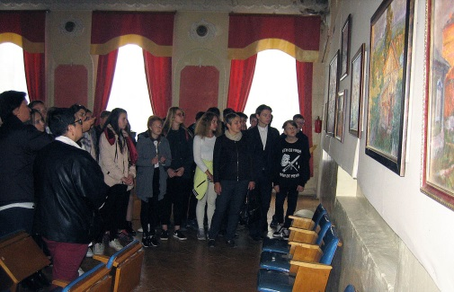
В этом году для учащихся и родителей музыкального, хореографического и театрального отделений такие уроки прошли 1 сентября, а для учащихся отделения Общего эстетического развития на базе ООШ №5 – 7 сентября состоялся небольшой концерт учащихся и преподавателей ДШИ с показом презентации.
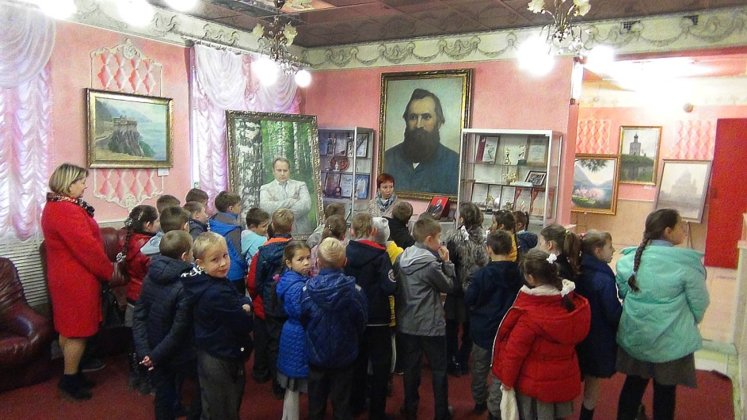
2. В связи с проведением в детской школе искусств выставки работ выпускника ДШИ, народного художника России, профессора Виктора Шилова, в октябре «Балакиревские уроки» прошли для учащихся общеобразовательных школ города. Выставка под названием «Любимой школе искусств посвящается…» была размещена в основном здании школы и объединила разные периоды творчества известного художника. В рамках этого мероприятия для ребят были организованы экскурсии по школе искусств, на которых преподаватель художественного отделения Л.В. Чугунова, заместители директора Л.Ю. Грязнова и С.Г. Смирнова познакомили юных гусевчан с направлениями работы и отделениями школы, рассказали о творчестве Виктора Шилова, презентовали выставку работ преподавателя художественного отделения ДШИ, члена Союза художников России Евгения Вагина. Всего в дни проведения выставки школу искусств посетили более 300 учащихся начального и среднего звена. Самый активный интерес к выставке проявили СОШ № 2 (120 чел.) и СОШ № 10 (180 чел.).
3. В 2017 году школа искусств г. Гусь-Хрустальный продолжила проект «Балакиревские встречи». В рамках этого проекта состоялись встречи с преподавателями, солистами и творческими коллективами школ искусств России, а также с ведущими мастерами-педагогами:
- творческая встреча и мастер-классы преподавателя СМШ им. Гнесиных А.Ф. Арзамановой – февраль
- «ЕВРООРКЕСТРИЯ» – концерт студенческого симфонического оркестра ВОМК им. Бородина – апрель
- концерт «Весна Победы» оркестра русских народных инструментов ДШИ и Владимирского муниципального камерного хора «Распев» – май
- совместный концерт оркестра «Времена года» – май
- концертная программа оркестра русских народных инструментов в рамках юбилея международной летней творческой школы «Новые имена» – июль
- творческая встреча с кинорежиссером Борисом Бушмелевым – сентябрь
- концертная программа артистов Владимирской филармонии Сергея Маленкина и Оксаны Иващук «Скоморошина» – октябрь
- творческая встреча со студентами народного отделения ВОМК им. А.П. Бородина Иноземцевым Никитой и Сергеевой Екатериной (преподаватели В.А. Никликин, О.В. Евтеев) – ноябрь
- совместная учебно-педагогическая конференция коллективов школ искусств им. М.А. Балакирева г. Москвы и Гусь-Хрустального – ноябрь, г. Москва
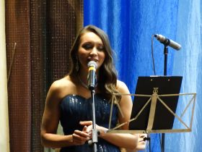
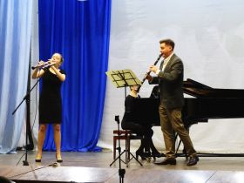
- мастер-классы и концертная программа преподавателей ДШИ им. М. А. Балакирева г. Москвы Павла Михайловича Гущенкова, Елены Николаевны Демидовой, а также солиста оркестра Большого театра Сергея Петрова (кларнет) и победительницы международного телевизионного конкурса «Щелкунчик» Варвары Петровой (гобой) – декабрь
- концерт «Декабрьские вечера». Г. Свиридов «Метель» – совместный проект ДШИ и областного драмтеатра им. Луначарского – декабрь
Основной целью этого проекта является возможность поделиться опытом работы, продемонстрировать свои успехи, увидеть и перенять современные и актуальные формы и методы работы у коллег из других городов. Подобные встречи необходимы, т.к. они дают максимум возможностей получить друг от друга не только необходимую информацию, но и массу положительных впечатлений и мощный энергетический заряд для дальнейшей работы.
В этом году по инициативе директора ДШИ им. М.А. Балакирева г. Гусь-Хрустальный Е.И. Сосковой появился новый значимый в культурно-образовательном пространстве нашей страны термин – «Балакиревское кольцо». И это не просто сочетание слов. Это – символ дружбы, сотрудничества, взаимопонимания, единства концепции.
Ведь Школы искусств им. М. А. Балакирева в России – это пример самозабвенного служения искусству и воплощения самых передовых идей в области художественного образования детей.
Сегодня сформировалось понимание того, что новые социальные реалии диктуют постановку еще более новых целей перед школой искусств. Поэтому цель работы школы в 2018 году сформулирована следующим образом: «В 2018 году создать конкурентоспособную образовательную среду, стимулирующую обновление содержания и повышение качества образовательных услуг».
Поставленная цель требует решения следующих задач:
1. Создание условий для современной адаптации ДШИ к изменяющимся условиям внешней среды.
2. Модернизация структуры ДШИ с учетом обновления ее целей и задач.
3. Усовершенствование и введение новых механизмов взаимодействия между учреждениями ДОД области и России, общеобразовательными школами, учреждениями культуры.
4. Создание привлекательного имиджа школы в глазах общественности.
5. Внедрение современных информационно коммуникативных технологий в образовательный процесс и процессы управления.
6. Обновление содержания и расширение спектра услуг школы в соответствии с интересами детей и потребностями семьи.

ПРИЛОЖЕНИЯ
1. Значимые культурно-образовательные проекты.
2. Год экологии в России.
3. Работа с детьми с особыми возможностями здоровья.
4. Основные направления творческой деятельности
ДШИ им. М.А. Балакирева (2018 год).

Приложение №1
ЗНАЧИМЫЕ КУЛЬТУРНО-ОБРАЗОВАТЕЛЬНЫЕ ПРОЕКТЫ
1. «ЗВЕЗДНЫЙ ДОЖДЬ»
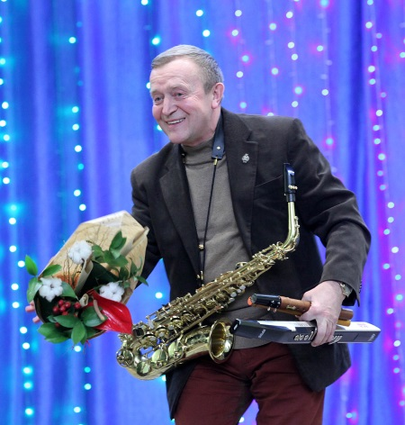
В 2017 году второй раз в г. Гусь-Хрустальный прошел международный фестиваль-конкурс «Звездный дождь». Это яркое событие в жизни города аккумулирует лучшие творческие силы и позволяет принять участие в этом проекте большому количеству талантливых жителей Гусь-Хрустального.
В состав жюри фестиваля-конкурса – 2017 вошли:
Вениамин Вениаминович Мясоедов – Заслуженный артист России. Доцент института военных дирижеров Московского военного университета, полковник военно-оркестровой службы;
Андрей Михайлович Билль – российский эстрадный певец, шоумен, педагог, лауреат Всесоюзных конкурсов, Заслуженный артист РФ;
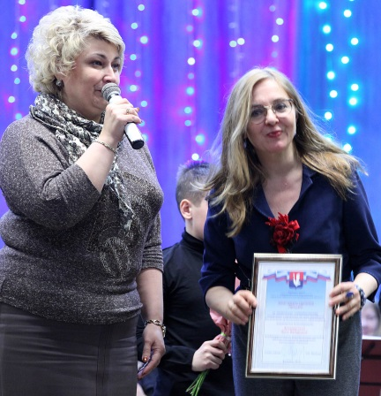
Сергей Иванович Зотов – зам. директора департамента культуру и туризма администрации Владимирской области;
Татьяна Владимировна Савостьянова – Заслуженный работник культуры РФ;
Юлия Борисовна Акбари – преподаватель института искусств ВлГУ им. Столетовых;
Анна Федоровна Арзаманова – преподаватель СМШ им. Гнесиных.
В 2017 году в конкурсе приняли участие 153 человека – учащихся различных отделений ДШИ.
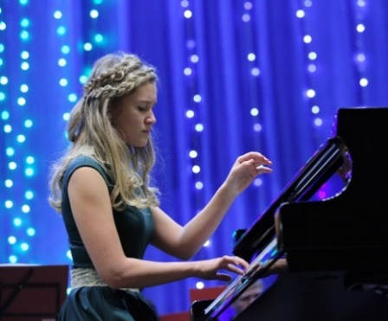
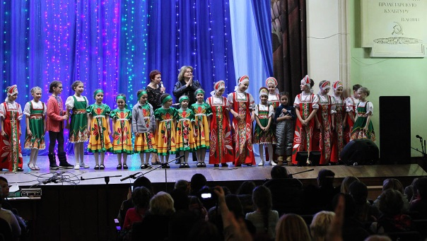
Свое мастерство компетентному жюри демонстрировали: хор учащихся старших классов, оркестр русских народных инструментов, ансамбль скрипачей, хореографический ансамбль и ансамбль эстрадной песни «Ступеньки», театральный коллектив «Созвездие». Также в конкурсе приняли участие: бальная пара Горшков Максим – Крылова Екатерина; фортепианный дуэт Иванова Елизавета – Абрамова Полина.
Большой честью для школы стали выступления в рамках конкурса выпускниц ДШИ им. М.А. Балакирева Марии Соколовой (флейта) и Елизаветы Блохиной (фортепиано). В настоящее время они продолжают обучение в центральной музыкальной школе при Московской государственной консерватории и музыкальном колледже им. Гнесиных. Замечательные работы были представлены и в номинациях «Художественное творчество» и «Декоративно – прикладное творчество». Примечательно, что в этом году активное участие в конкурсе приняли и преподаватели художественного отделения. Они показали прекрасный пример своим ученикам.
Результаты
V Международного фестиваля-конкурса «Звездный дождь»
№ п/п | Участник | Результат
1 | Хореографический ансамбль (рук. Голенева Т.И., Козляева С.А.) | Диплом 1
2 | Хореографический ансамбль (преп. Козляева С.А., конц. Гущина М.С.) | Диплом 2
3 | Хореографический ансамбль (преп. Шатаева Г.А., конц. Чайковская Г.А.) | Диплом 3
4 | Болкарев Захар, Карасева Вероника (преп. Фуфарева Л.Б.) | Диплом 3
5 | Цыганков Александр, Ковалева Анастасия (преп. Фуфарева Л.Б.) | Диплом 3
6 | Баранов Илья, Бородачева Софья (преп. Фуфарева Л.Б.) | Диплом 3
7 | Ансамбль бального танца (преп. Шатаева Г.А., конц. Чайковская Г.А.) | Диплом 3
8 | Горшков Максим, Крылова Екатерина (преп. Шатаева Г.А., конц. Чайковская Г.А.) | Диплом 3
9 | Творческий коллектив «Созвездие» (рук. Самохвалова А.И.) | Лауреат 2
10 | Слепова Екатерина (преп. Еремина М.Ю.) | Лауреат 2
11 | Паушкина Валерия, Савельева Таисия (преп. Година Т.П.) | Лауреат 2
12 | Еремина Валерия (преп. Еремина М.Ю.) | Лауреат 2
13 | Ансамбль эстрадной песни «Ступеньки» (преп. Крючкова Э.В.) | Лауреат 3
14 | Лозбичев Никита (преп. Крючкова Э.В.)
15 | Галашина Софья (преп. Крючкова Э.В.)
16 | Дуэт «Тандем» (Тряпкин Егор, Мешков Глеб) (преп. Крючкова Э.В.) | Лауреат 2
17 | Хор учащихся младших классов (преп. Казакова Н.Н., конц. Серова М.Л.) | Диплом 1
18 | Фортепианный ансамбль: Павлова Влада, Веселкина Маргарита (преп. Баркова Н.Г.) | Диплом 3
19 | Бывшева Арина (преп. Старостина М.Ю., конц. Дубовская В.А.) | Лауреат 1
20 | Ансамбль младших классов: Зайцева Софья, Гоглова Софья, Федотова Регина, Зайцева Дарья (преп. Зайцева Н.Е., Бражкина Н.В., Пискарева Е.И.) | Диплом 2
21 | Бражкин Андрей (преп. Померанцева Н.М.) | Диплом 1
22 | Ансамбль скрипачей: Ефимова А., Балакина Д., Иванова А., Лушина М., Осина В. (преп. Козлова Е.Н., конц. Брянцева М.А.) | Диплом 1
23 | Фортепианный ансамбль: Катков Данила, Болдова Полина (преп. Пискарева Е.И.) | Диплом 2
24 | Зайцев Дмитрий (преп. Гущина М.С.) | Диплом 2
25 | Фортепианный ансамбль: Иванова Елизавета, Абрамова Полина (преп. Баркова Н.Г.) | Лауреат 3
26 | Камерный ансамбль: Лобанова Валентина, Тельнова Екатерина (преп. Зайцева Н.Е., Пискарева Е.И.) | Лауреат 1
27 | Коблова Елизавета (преп. Зайцева Н.Е., конц. Баркова Н.Г.) | Диплом 1
28 | Лабазникова Арина (преп. Гущина М.С.) | Диплом 3
29 | Хор учащихся старших классов (преп. Казакова Н.Н., конц. Серова М.Л.) | Лауреат 3
30 | Ансамбль старших классов: Бодунова А., Коблова Е. Лобанова В., Галанин И., Тельнова Е. (преп. Омельченко О.Н., Зайцева Н.Е., Пискарева Е. И.) | Лауреат 2
31 | Ансамбль преподавателей народного отделения | Лауреат 1
32 | Оркестр русских народных инструментов (рук. Бывшев В.М.) | Лауреат 1
33 | Танченко Валерия (преп. Чугунова Л.В.) | Лауреат 2
34 | Алексеева Ксения (преп. Алексеева Е.А.) | Лауреат 2
35 | Ковалева Екатерина (преп. Блохина Е.С.) | Лауреат 2
36 | Кравцова Любовь (преп. Померанцева Е.Н.) | Лауреат 2
37 | Шувалова Варвара (преп. Померанцева Е.Н.) | Лауреат 2
38 | Померанцева Елена Николаевна | Лауреат 1
39 | Болдина Анна (преп. Алексеева Е.А.) | Лауреат 2
40 | Булкина Кристина (преп. Алексеева Е.А.) | Лауреат 2
41 | Холодкова Алена (преп. Алексеева Е.А.) | Лауреат 2
42 | Алексеева Елена Анатольевна | Лауреат 1
43 | Зайцева Арина (преп. Корягина К.А.) | Лауреат 2
44 | Юнацкий Семен (преп. Корягина К.А.) | Лауреат 2
45 | Зайцева Наталья (преп. Вагин Е.М.) | Лауреат 2
46 | Вагин Евгений Михайлович | Гран-При
2. «ЮНАЯ КУЛЬТУРА РОССИИ»
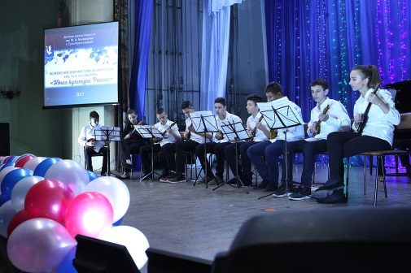
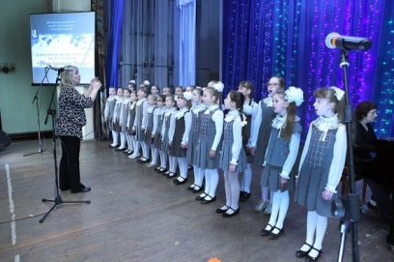
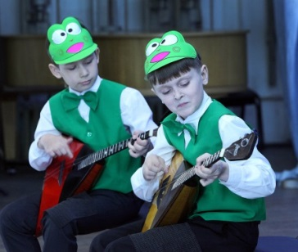
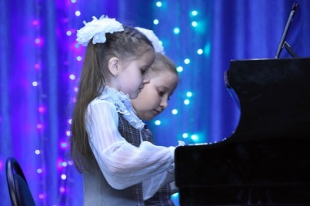
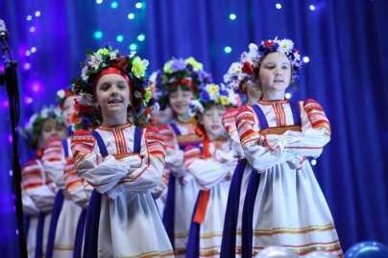
Центральным событием в Детской школе искусств в 2017 году стал Общероссийский фестиваль искусств имени М.А. Балакирева «Юная культура России», с успехом прошедший с 19 по 21 мая. Цель и миссия фестиваля – представление многофункциональной культуры России через детское творчество и презентация культурного наследия региона, на территории которого проводится фестиваль. Эстафету проведения фестиваля «Юная культура России» Владимирской земле передала Петрозаводская детская школа искусств им. М.А. Балакирева.
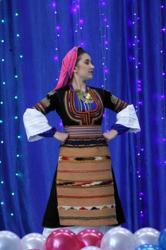
В нем приняли участие солисты, дуэты, трио, квартеты и ансамбли многих школ искусств Владимирской области и всей России: Ахтубинска, Вологды, Владимира, Мурома, Москвы, Гусь-Хрустального, школ искусств Тульской и Рязанской областей. Всего в дни проведения фестиваля свое творчество продемонстрировали более 200 юных музыкантов.
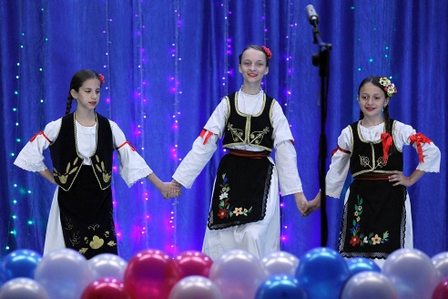
Также в фестивале приняли участие зарубежные гости из республики Сербия: ансамбль «Вила» город Новой Сад ДМШ «Есип Славенски» (педагог – Суботин Галина, концертмейстер – Эла Банкович), ансамбль «Пионир»: президент Молдован Радован.
Главным подарком участникам фестиваля стал концерт Московского камерного оркестра «Времена года» под руководством заслуженного артиста России Владислава Булахова. В концерте приняли участие талантливые юные музыканты – победители Всероссийских конкурсов «Щелкунчик» и «Синяя птица»: Николай Варламов (фортепиано), Далила Азимова (скрипка), Валерия Илюшина (скрипка).
Большой честью для наших ребят, учащихся и выпускников детской школы искусств имени Балакирева г. Гусь-Хрустальный Марии Соколовой, Арины Бывшевой, Надежды Козловой, Александры Бодуновой стала возможность выступить вместе с этим прославленным коллективом.
В завершение этого блестящего концерта свой подарок всем зрителям подарила преподаватель ЦМШ при МГК им. П.И. Чайковского, солистка Москонцерта Наталья Богданова. Наталья Викторовна является давним другом и партнером коллектива ДШИ им. М.А. Балакирева г. Гусь-Хрустальный. Именно благодаря этим творческим связям общероссийский фестиваль «Юная культура России» прошел в Гусь-Хрустальном на таком высоком уровне.
Огромную помощь в организации и проведении фестиваля оказали также родители учащихся. Главным спонсором форума выступил папа Марии Соколовой – Александр Сергеевич Соколов.
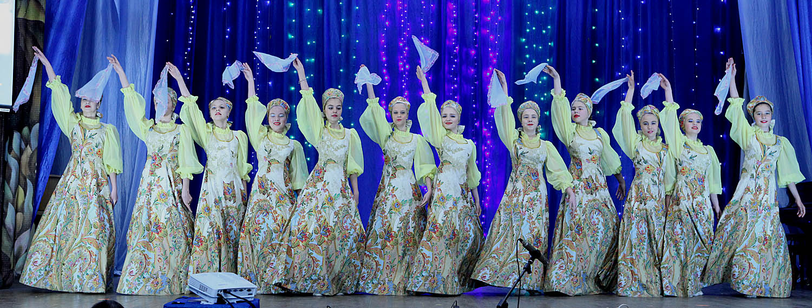
Этот праздник детского творчества и таланта вписал еще одну яркую страницу в летопись истории нашего города!

3. «ВАРВАРИНЫ ДНИ В ГУСЬ-ХРУСТАЛЬНОМ»
План проведения культурно-образовательного проекта
«Варварины дни в Гусь-Хрустальном»
№ п/п | Дата | Время | Название мероприятия | Место проведения
1 | 15.12. | 9:30 | Открытие проекта «Варварины дни в Гусь-Хрустальном». Концертная программа учащихся фольклорного отделения ДШИ им. М.А. Балакирева | Хрустальный завод им. Мальцова  30/30
2 | 15.12. | 15:00 | Торжественная церемония открытия проекта. Концерт камерного струнного оркестра Владимирской областной филармонии, рук. А. Сонин | Музей Хрусталя им. Мальцовых  2/200
3 | 15.12 | 17:30 | Концерт выпускницы ДШИ им. М.А. Балакирева Е. Блохиной (фортепиано). Посвящение в юные балакиревцы. | Пр-т 50-летия Сов. власти, 13  2/200
4 | 16.12 | 14:00 | «В интерьере праздника». Концертная программа преподавателей и учащихся музыкальных отделений ДШИ | Городской историко-художественный музей  20/50
5 | 18.12 | 17:00 | Открытие дизайнерского проекта «Зимние узоры» Выставка работ учащихся художественного отделения ДШИ | Пр-т 50-летия Сов. власти, 13  30/100
6 | 19.12 | 16:00 | Фестиваль детского творчества «Варвара-краса» | Пр-т 50-летия Сов. власти, 13  100/250
7 | 20.12 | 18:00 | Торжественное закрытие проекта «Варварины дни в Гусь-Хрустальном». Г. Свиридов «Метель» – совместный проект ДШИ и областного драмтеатра им. Луначарского. Играет оркестр русских народных инструментов, руководитель – Василий Бывшев | Пр-т 50-летия Сов. власти, 13  30/350
Цель проекта – объединить таланты нашего города, пробудить интерес молодежи к истории малой Родины. В этом году проект реализовывался исключительно силами коллектива преподавателей и учащихся ДШИ. За 5 фестивальных дней на различных площадках города прошло 7 ярких, самобытных, разноплановых мероприятий, в которых приняло участие более 1500 жителей нашего города. Самым юным участницам – Варварам из детских садов было 3 года.
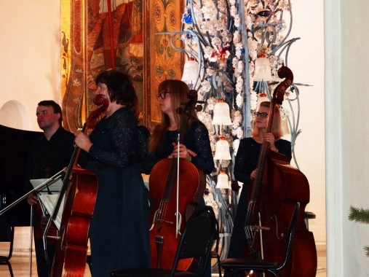
Отличительной чертой нынешнего фестиваля стало расширение географии участников. В церемонии торжественного открытия проекта в музее Хрусталя им. Мальцовых принял участие Владимирский камерный струнный оркестр под руководством А.О. Сонина.
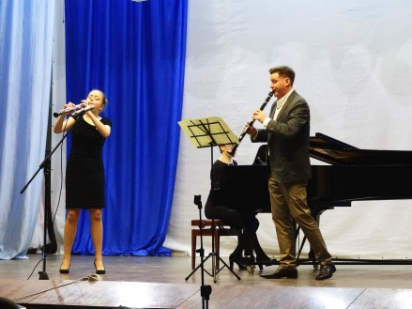
Замечательную концертную программу и блестящие мастер-классы для преподавателей и учащихся школы искусств подарили наши гости: преподаватели детской школы искусств им. М.А. Балакирева г. Москвы Пав ел Михайлович Гущенков и Елена Николаевна Демидова, солист оркестра Государственного Большого театра России Сергей Николаевич Петров (кларнет), победительница международного телевизионного конкурса «Щелкунчик» Варвара Петрова (гобой).
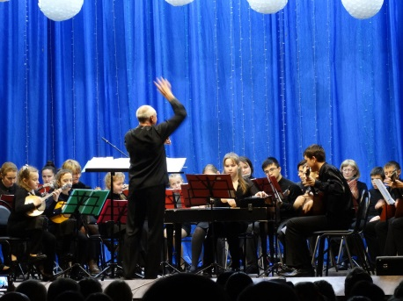
Кульминацией всего проекта «Варварины дни в Гусь-Хрустальном» сезона 2017 стала концертная программа «Метель». Музыкальные иллюстрации Г. Свиридова к повести исполнил оркестр русских народных инструментов, руководитель – В.М. Бывшев, текст повести А.С. Пушкина читала актриса Владимирского театра драмы им. Луначарского Анна Лузгина.
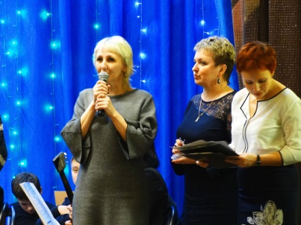
Успешность данного проекта стала возможной благодаря грамотной организации, высокому профессиональному уровню коллективов и солистов школы искусств им. М.А. Балакирева и творческому сотрудничеству с лучшими коллективами Москвы и Владимирской области.

4. «МЕЩЕРСКИЙ ВЕРНИСАЖ»
Анализ деятельности Школ искусств России за последнее десятилетие показывает, что функции их значительно расширились. Участие в больших городских мероприятиях, а порой и организация их стала ярким показателем эффективности деятельности этих учреждений. Школа искусств в реалиях сегодняшнего дня в малых городах России это центр культурно-образовательной деятельности. И как бы это не казалось оригинальным и смелым это высказывание, современная ДШИ является неотъемлемой частью туристической составляющей города.
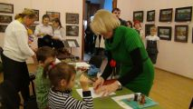
Ведь Школа искусств может создать уникальный турпродукт, который заинтересует туриста любого возраста и достатка, может помочь городу развить туристическую инфраструктуру и привлечь финансы. Так, например, в качестве проекта по формированию интересных и новых туристических маршрутов ДШИ им. М.А. Балакирева города Гусь-Хрустальный выбрала направление работы, связанное с музейными площадками города. Этот проект получил красивое название «Мещерский вернисаж» и успешно развивается, давая возможность учащимся и преподавателям школы искусств реализовать свой творческий потенциал, жителям города посетить интересные мероприятия, выставки, и, конечно же, привлекает гостей города.
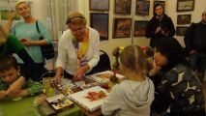
В рамках проекта «Мещерский вернисаж» преподаватели художественного отделения школы организуют на базе историко-художественного музея выставки и мастер-классы. Гости города не просто восхищаются, к примеру, искусством батика художницы Елены Алексеевой, и мастера бисера Елены Померанцевой, но и посредством участия в мастер-классах уезжают с прекрасным подарком – сувениром, сделанным своими руками.
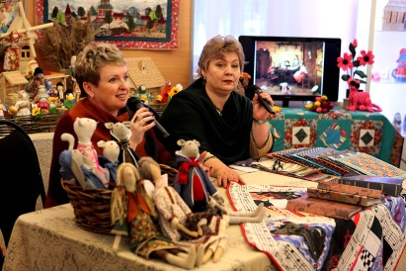
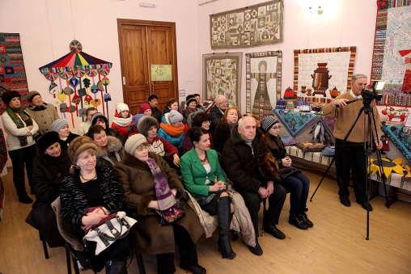
Телепрограмма «Встречи в эфире», которая также проходит в городском историко-художественном музее тоже собирает полные залы. Работа учащихся и преподавателей отделения журналистики ДШИ тесно переплетается с музейной, краеведческой. Встречи с интересными личностями, внесшими свой вклад в развитие города Гусь-Хрустальный, становятся настоящей музейной реликвией. В 2017 году были проведены встречи с мастерами декоративно-прикладного творчества Мариной Осиной и Дмитрием Гаспаровым, участником боевых действий в Афганистане Дмитрием Барановым, кинорежиссером Борисом Бушмелевым, директором городского историко-художественного музея Николаем Скуловым, выпускницей ДШИ г. Гусь-Хрустальный, преподавателем Вологодского училища искусств Еленой Щукиной, семьей Померанцевых.
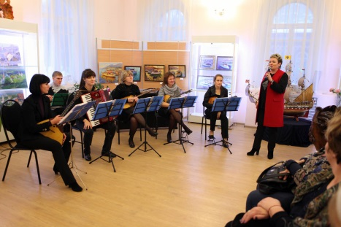
«Мещерский вернисаж» это еще и целый ряд замечательных концертов. Ансамбль преподавателей народного отделения ДШИ, детский ансамбль скрипачей, оркестр русских народных инструментов, хоровые коллективы также собирают гостей города в залах музеев, которые на это время становятся концертными залами.
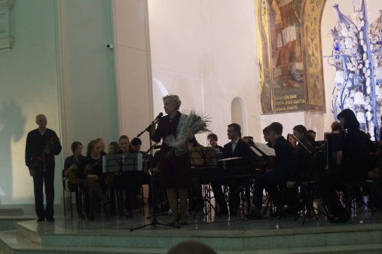
Концертная программа оркестра русских народных инструментов под руководством Василия Бывшева «Декабрьские вечера», где звучит классическая музыка в Музее хрусталя им. Мальцовых стала уже традиционной, как и концерты в рамках Общероссийских акций «Ночь Музеев», «Ночь искусств». Гости города восхищаются талантом музыкантов в сочетании с уникальной акустикой музейных залов. И совершенно точно подмечено, что многие приезжают в город вновь и вновь, отмечая самобытность традиций и творческую среду города.
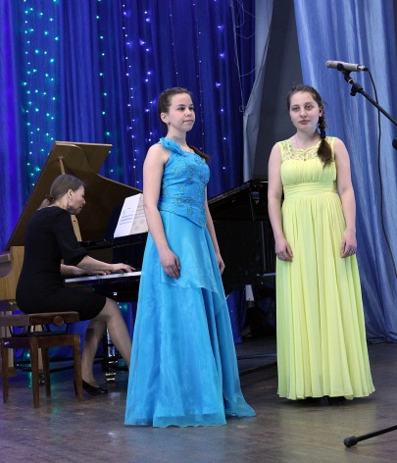
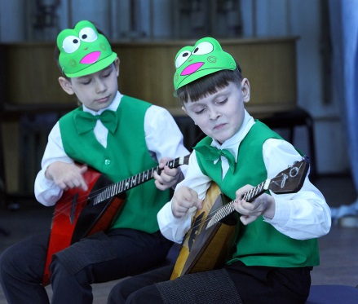
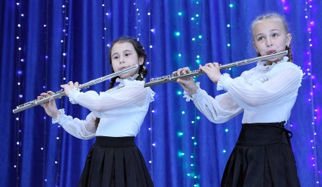
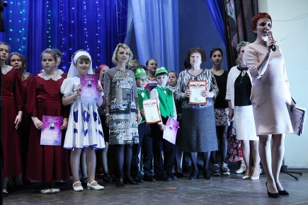
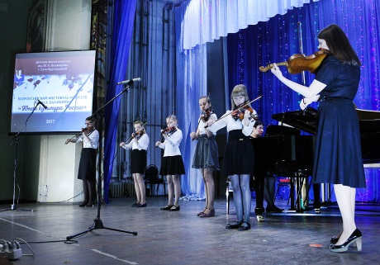
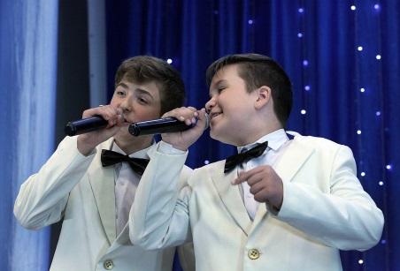
И, конечно же, «Мещерский вернисаж» это еще и большой традиционный фестиваль ансамблевого музицирования, который проходит ежегодно по традиции в мае и собирает своих участников из городов России. А также благодаря дружбе и сотрудничеству Детских школ искусств им. М.А. Балакирева, а их в России насчитывается 13, рамки данного проекта с каждым кодом расширяются. Мы встречаем гостей из городов Москва, Санкт-Петербург, Казань, Тольятти, Петрозаводск, Нижний Новгород, Саранск, Волгоград, Ахтубинск, Екатеринбург, Ярославль. Это и научно-практические конференции по обмену опытом работы, и обмен творческими коллективами, и, конечно же, детский образовательный туризм. И все это наши инвестиции в будущее. Наш город живет и развивается, нам есть, что показать гостям, есть чему радоваться и чем гордиться. Мы прививаем это чувство искренней любви к своему краю нашим детям, отшлифовывая при этом тонкие грани знаний и мастерства. Это и есть наш «Мещерский вернисаж»!
Приложение №2
ГОД ЭКОЛОГИИ В РОССИИ

5 января 2016 г. президент РФ В.В. Путин подписал указ об объявлении 2017 года Годом экологии в России. Мероприятия Года экологии призваны улучшить экологическую обстановку в стране, что должно отразиться не только на общем состоянии природных ресурсов и комплексов, но и на отношении граждан к экологическим проблемам. Главным критерием достижения поставленных целей станет сознательный подход и ответственное понимание всей остроты и важности проблем экологии.
В процессе формировании мировоззрения личности важную роль играет окружение ребенка, социальная и культурная среда, а также его особенный взгляд на все с самого раннего возраста. Формирование личности, ее социализация тесно связаны с экологическим воспитанием. Воспитание должно обеспечить такое поведение человека, которое будет соответствовать нормам и правилам поведения, принятым в данном обществе.
На ребенка в процессе формировании экологической культуры влияют:
- природа и родной язык;
- общение в семье, в школе, окружающая среда;
- его деятельность;
- средства массовой информации, искусство, литература;
- образ жизни самого ребенка, его стремления, планы, роль, которые он выполняет в микросреде.
Занятия различными видами искусства, а также мероприятия, проводимые в школе, формируют у обучающихся эстетические взгляды, нравственные установки и потребность общения с духовными ценностями.
В связи с объявлением 2017 года Годом экологии одной из целей проводимых в ДШИ им. М.А. Балакирева мероприятий стала повышение экологической культуры населения путем заострения внимания обучающихся на вопросах и проблемах бережного отношения к окружающей среде. Актуальная социально-педагогическая задача воспитания экологически культурной личности пронизывала все направления работы школы.
Мир, окружающий ребёнка, – это прежде всего мир природы с безграничным богатством явлений, с неисчерпаемой красотой. Понимание природы у ребёнка впервые рождается как эстетическое чувство, так как именно природа является основой красоты, одним из источников музыки, поэзии и живописи. Поэтому человек, по-настоящему прочувствовавший и понявший сердцем красоту природы, будет оберегать и охранять её как источник радости и счастья.
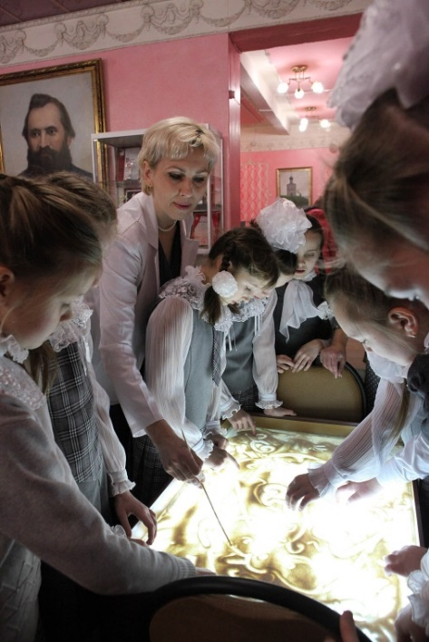
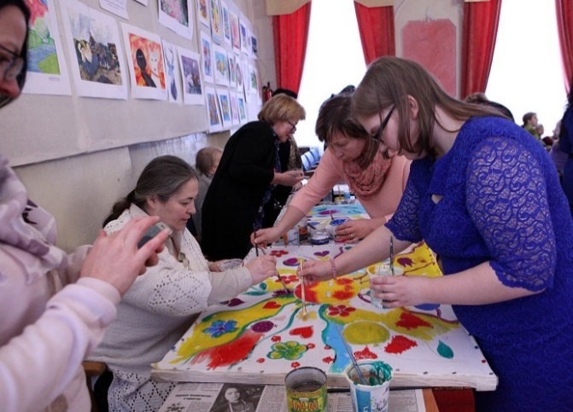
Очень большое внимание воспитанию ответственных граждан страны уделяется и на художественном отделении ДШИ им. М.А. Балакирева. За 2017 год на различных площадках города прошла серия мастер-классов преподавателей художественного отделения и отделения декоративно-прикладного искусства в рамках проекта «Экология и творчество», которые посетили более тысячи ребят жителей и гостей нашего города (мастер-классы по флористике и декоративно-прикладному искусству на День музыки, 8 Марта, День города, День матери и т.д.). В декабре 2017 года преподавателем отделения декоративно-прикладного искусства О.В. Лукиновой был создан и реализован совместно с учащимися и преподавателями художественного отделения дизайнерский проект новогоднего оформления здания школы «Зимние узоры», в котором природный материал был одним из основных. Наряду с природными материалами, активно использовался пластик и внимание учащихся было заострено на проблеме переработки и вторичного использования пластиковых изделий.
Природа всегда была объектом и предметом художественного изображения. В процессе творческого воссоздания ее образов преподаватели акцентируют внимание на формирование эстетического чувства красоты. Важно учить ребят не только понимать и чувствовать красоту, но и создавать её своими руками.
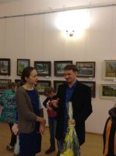
В течение года в здании школы на проспекте 50-летия Советской власти были организованы и представлены выставки работ учащихся на экологические темы. Открытия выставок сопровождались беседами и сообщениями преподавателей художественного отделения, направленными на формирование нравственных установок.
В здании ДШИ на ул. Кирова в течении двух месяцев (сентябрь, октябрь 2017) проходила выставка Народного художника России Виктора Викторовича Шилова. Одной из тем представленных мастером работ являлась тема любви к родному краю, отображения красоты и богатства природы различных уголков планеты. Силами преподавателей ДШИ им. М.А. Балакирева для школьников, посетивших выставку, была организована познавательная экскурсия, где внимание детей было привлечено к важности понимания уникальности и многообразия природы, к способности получать эстетическое наслаждение от общения с природой и отношению к ней как к источнику вдохновения художника. Выставку посетило более 500 ребят школьного возраста.
Многие конкурсы различного уровня (городские, областные) в 2017 году были посвящены Году экологии. Одним из них стал городской конкурс «Никоновские чтения». Наряду с номинациями, непосредственно связанными с литературой, в конкурсе была объявлена номинация «Художественное творчество» («Заповедная Мещёра: природа нашего края».) В конкурсе активно участвовали учащиеся отделения декоративно-прикладного искусства (преп. Алексеева Е.А.) представившие на конкурс работы в технике «Батик».
Областной конкурс художественного творчества «Натура и творчество» был посвящен Году экологии в России. Темы конкурса «Красная книга Владимирской области», «Экологический плакат», «Природа родного края» еще раз привлекли внимание преподавателей и учащихся к проблемам окружающей среды. 12 работ учащихся художественного отделения и отделения декоративно-прикладного творчества достойно представили школу на областном уровне (6 работ получили звание Дипломанта конкурса).
№ п/п | Фамилия,  имя участника | Возраст | Название работы | Номинация | Фамилия, имя, отчество преподавателя | Результат
1 | Чуканова Ольга | 14 лет | «Царь горы» | Скульптура | Петров Юрий Исмаилович | Дипломант
2 | Зайцева Наталья | 15 лет | «Планета зайцев» | Скульптура (проект садово-парковой скульптуры) | Петров Юрий Исмаилович | Дипломант
3 | Болдина Анна | 12 лет | «Танец серых журавлей» | Декоративно-прикладное искусство | Алексеева Елена Анато-льевна | Дипломант
4 | Холодкова Елена | 13 лет | «Любимый город. Осень» | Декоративно-прикладное искусство | Алексеева Елена Анато-льевна | Дипломант
5 | Исакова Амалия | 12 лет | «На берегу. Малая крачка» | Декоративно-прикладное искусство | Алексеева Елена Анатольевна | Дипломант
6 | Кравцова Любовь  Киселева Екатерина  Стрюкова Елизавета | 10 лет  13 лет  12 лет | «Подснежники» | Декоративно-прикладное искусство | Померанцева Елена Николевна | Дипломант
7 | Вагина Карина | 7 лет | «Зимние узоры родного края» | Живопись | Корягина Кира Альбертовна | Участник конкурса
8 | Баскакова Екатерина | 12 лет | «Маленькие прелести деревенского лета» | Декоративно-прикладное искусство | Чугунова Любовь Владимировна | Участник конкурса
9 | Ковалева Екатерина | 14 лет | «Золотые мгновения осени» | Декоративно-прикладное искусство | Чугунова Любовь Владимировна | Участник конкурса
10 | Алферова Полина | 15 лет | «Это всё, что останется после нас?» | Живопись | Блохина Екатерина Сергеевна | Участник конкурса
11 | Романова Полина | 17 лет | «Мы с тобой одной крови…» | Графика | Блохина Екатерина Сергеевна | Участник конкурса
12 | Чуканова Ольга | 14 лет | «Они как мы…» | Живопись | Блохина Екатерина Сергеевна | Участник конкурса

Особенно многообразно тема экологического воспитания пронизывает образовательную программу «Фольклор». На сегодняшний момент эту программу осваивает 36 учащихся в возрасте от 7,5 до 9 лет. Именно младший школьный возраст – оптимальный этап в развитии экологической культуры личности. В этом возрасте ребёнок начинает выделять себя из окружающей среды, развивается эмоционально-ценностное отношение к окружающему миру, формируются основы нравственно-экологических позиций личности, которые проявляются во взаимодействиях ребёнка с природой, а также в его поведении в природе. Именно благодаря этому появляется возможность формирования экологических знаний у детей, норм и правил взаимодействия с природой, воспитание сопереживания к ней, активности в решении некоторых экологических проблем. Знакомя детей с народным творчеством, мы приобщаем их к нравственным общечеловеческим ценностям, обращение к родникам народной культуры существенно повышает воспитательный потенциал экологического воспитания и является важным фактором успешности процесса формирования экологической культуры детей. Народная экологическая культура, как определенный комплекс знаний, умений и навыков, накапливалась по крупицам, веками тщательно отбиралась, систематизировалась и надёжно закреплялась в обычаях, традициях, обрядах, стереотипе поведения, в неписанных законах и правилах взаимоотношениях с природой.
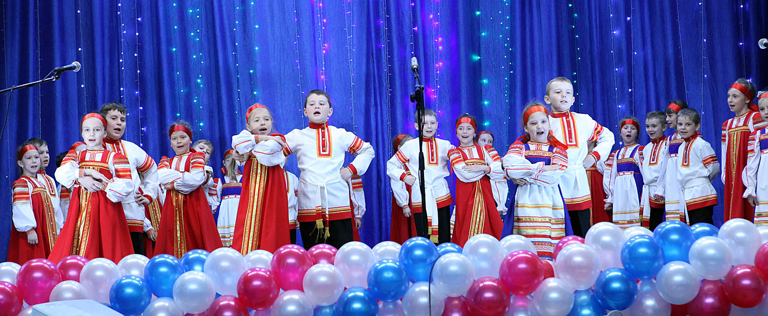
Концертно-игровые программы с участием фольклорного ансамбля в рамках проекта «Экология и творчество» прошли на различных площадках города и привлекли большое внимание жителей города. Одним из таких мероприятий стал отчетный концерт фольклорного отделения в мае 2017 года, прошедший на открытой площадке в парке у здания ДШИ на проспекте 50-летия Советской власти. Большое значение в экологическом воспитании имеют народные праздники, которые во всей полноте отразили взаимоотношения человека с природой. В них воплотились представления наших предков о природе, как продолжении самих себя, а о себе как об органичной части окружающего мира. Ярким событием в жизни школы и города стал фольклорный праздник «Проводы масленицы», проведенный во дворе школы по адресу ул. Кирова, 4. Ребята из фольклорного ансамбля ДШИ им. М.А. Балакирева приняли активное участие в юбилейных торжествах Национального парка Мещера в августе 2017 года, представив свою концертную программу «Как у наших, у ворот» в рамках всероссийского экологического форума.

Народный экологический опыт представляет собой огромный педагогический интерес. Этнопедагогические исследования, касающиеся в том числе и экологического воспитания детей, указывают на огромное количество экологического материала в народной педагогике, не исчерпавшего своих воспитательных возможностей. Большое внимание экологическому воспитанию детей уделяют преподаватели программы «Раннее эстетическое развитие». На уроках музыки активно используется народный музыкальный материал (русские народные песни, потешки и т.д.), уроки театрального искусства прочно опираются на сказки и скороговорки, преподаватели изобразительного искусства знакомят детей с традиционными народными промыслами России (дымковская игрушка, хохлома, гжель и т.д.), на уроках ритмики в игровой форме ребята осваивают элементы народных танцев.

Духовно-нравственное развитие и воспитание учащихся являются первостепенной задачей современной образовательной системы. Формирование нравственно-эстетических установок в процессе художественного образования является одной из важнейших задач для педагогического сообщества школы искусств. Работу коллектива в этом направлении планирует и организует администрация школы в тесном взаимодействии с ведущими преподавателями и родителями учащихся. Изучая и осваивая мировую культуру в процессе обучения на различных программах в ДШИ им. М.А. Балакирева, учащиеся школы приобретают не только узкие специфические знания, умения и навыки, но и последовательно и глубоко приобщаются к базовым национальным ценностям. Для 1524 учащихся общеобразовательных школ города именно в школе искусств сосредоточена духовная и культурная жизнь.

Приложение №3

РАБОТА С ДЕТЬМИ С ОСОБЫМИ ВОЗМОЖНОСТЯМИ ЗДОРОВЬЯ

«К каждому ребенку следует применять его собственное мерило, побуждать каждого к его собственной обязанности
и награждать его собственной заслуженной похвалой.
Не успех, а усилие заслуживает награды»
Д. Рескин

Согласно статистике, сегодня в России насчитывается более 2 млн. детей с ограниченными возможностями здоровья.
Современная сфера образования уделяет этой проблеме огромное внимание, стараясь разработать всё более профессиональные методики обучения, которыми могут пользоваться дети с ОВЗ. Школа не только дает знания и умения особенному ребенку, но и влияет на развитие его природного потенциала, на умение адаптироваться к дальнейшей самостоятельной жизни в социуме.
Коллектив преподавателей ДШИ им. М.А. Балакирева считает это направление работы одним из самых важных. Наша школа является социальным партнером школы № 5 в работе с детьми с особыми возможностями здоровья. Совместный проект «Школа радости» (художественно-эстетическое развитие детей с особыми образовательными потребностями) существует с 2011 года и приносит реальные положительные результаты. На сегодняшний момент контингент учащихся составляет 138 человек, из них дети с ОВЗ – 42 человека. Учебный план на 2017-2018 учебный год составляет 2 часа в неделю и включает в себя занятия ритмикой с элементами театральной игры и логоритмики и занятия художественным творчеством. Внеурочные занятия «Ритмика», «Изобразительное искусство», проводимые преподавателями ДШИ им. М.А. Балакирева в рамках проекта, формируют культуру учащихся, прививают навыки здорового и безопасного образа жизни, воспитывают активную жизненную позицию, помогают в преодолении трудностей развития, снижают психологическое напряжение, формируют культуру общения, расширяют словарный запас, восстанавливают эмоционально-энергетический тонус. В результате диагностики различной направленности выявлено:
1) снижение уровня тревожности;
2) повышение уровня воспитанности;
3) повышение уровня мотивации учебной деятельности.
Одним из главных результатов реализации проекта «Школа радости» является то, что 100% обучающихся регулярно представляют общественности результаты своего труда на открытых уроках, концертах и даже мероприятиях городского уровня.

Так, 16 ноября 2017 г. на базе ООШ № 5 состоялся городской семинар «Готовность педагогического работника к работе с детьми с ОВЗ как новая компетенция профессионального стандарта педагога».

В теоретической части семинара содержательные доклады представили кандидат педагогических наук, руководитель региональной инновационной площадки Л.Ю. Хамрина (г. Владимир, «Дети с ОВЗ: что необходимо знать о них педагогическому работнику в контексте профессионального стандарта педагога»), директор ООШ №5 Т.Н. Овсова («Комплексный подход к организации условий для успешного обучения детей с ОВЗ в массовой школе»), «Центр психолого-педагогической и социальной поддержки» (заведующая Т.А. Савельева, социальный педагог Я.А. Попова). В практической части семинара были показаны мастер-классы педагогов ООШ № 5, а также открытый урок по внеурочному занятию «Ритмика» преподавателей ДШИ им. М.А. Балакирева Е.К. Пермяковой и А.Н. Горбуновой. Тема занятия: «Коррекция психических функций через творческую деятельность на уроке ритмики». В классе 16 человек, из них: одна учащаяся реабилитирована и переведена из ГКОУ ВО «Средняя /коррекционная/ общеобразовательная школа г. Гусь-Хрустальный». Дети этого класса представляют собой разнородную группу. Для них характерна неравномерность развития отдельных психических процессов: у 81% из них недостаточно сформирован фонематический слух, у 19% (3 чел.) - нарушение звукопроизношения. У 100% учащихся наблюдается низкая речевая активность, плохое владение монологической речью, бедный словарный запас. У 100% детей низкий уровень логического мышления, кратковременная и долговременная память не соответствует возрастной норме, у 69% - низкий уровень зрительной памяти. На занятии были показаны упражнения с детскими музыкальными инструментами, логоритмические упражнения, коммуникативные игры и танцы, способствующие развитию мышечно-двигательной сферы, координационной сферы, развитию восприятия, мышления, памяти учащихся с ОВЗ.
Работа в рамках совместного проекта «Школа радости» включает в себя не только образовательную, но и социокультурную деятельность. Ребята, обучающиеся в ООШ №5, имеют возможность посещать различные мероприятия, проводимые на базе ДШИ им. М.А. Балакирева и различных городских площадках (городской историко-художественный музей, Музей хрусталя им. Мальцова, открытые площадки). А это: разнообразные концерты школьных творческих коллективов (музыкальные, театральные, хоровые); мастер-классы преподавателей художественного отделения и отделения декоративно-прикладного искусства; концерты профессиональных коллективов и солистов.
На современном этапе развития общества значительно возрастает роль учителя как активного субъекта педагогического процесса, повышаются требования к его личностным и профессиональным качествам, социальной позиции. Преподаватели ДШИ им. М.А. Балакирева, работающие над реализацией проекта «Школа радости», имеют высокий уровень профессионального мастерства, обладают такими личностными качествами, как гуманизм, высокая нравственность, эмпатия в работе с детьми с ОВЗ, поэтому работа в рамках совместного проекта «Школа радости» будет продолжаться и развиваться.

На различных отделениях ДШИ им. М.А. Балакирева обучаются дети с ограниченными возможностями здоровья. В 2017-2018 учебном году число таких детей составляет 8 человек. Ребята успешно обучаются на отделениях «Хореографическое творчество», «Изобразительное искусство», «Театральное искусство», «Хоровое пение» в режиме «полной инклюзии».
Преподаватели и учащиеся ДШИ им. М.А. Балакирева принимают участие в городских мероприятиях для людей с ограниченными возможностями здоровья. На базе психоневрологического диспансера г. Гусь-Хрустальный в марте 2017 года состоялся спортивный праздник, который своими концертными номерами украсили учащиеся класса бального танца под руководством преподавателя хореографического отделения Лидии Борисовны Фуфаревой Захар Болкарев и Вероника Карасева, а в апреле 2017 года ансамбль преподавателей народного отделения под руководством Оксаны Николаевны Омельченко принял участие в акции «Свеча памяти», выступив с концертной программой «Песни военных лет». Преподаватель театрального отделения ДШИ им. М.А. Балакирева Татьяна Петровна Година с учащимися своего класса принимает активное участие в организации и проведении мероприятий для людей с ограниченными возможностями здоровья.

СЦЕНАРИИ

СЦЕНАРНЫЙ ПЛАН
ГОРОДСКОГО ФОРУМА «КУЛЬТУРНЫЙ ПРИЕМ»
Дата проведения: 22.03.2017
Место проведения: пр-т 50-летия Сов. власти, 13 (ДШИ им. М.А. Балакирева)
Время начала: 13.00

Перед началом у входа в здание (на улице) играет духовой оркестр.
В кабинетах 1 этажа располагаются секции, в фойе – мастер-классы и выставки.
На ротонде играет оркестр народных инструментов ДШИ им. М.А. Балакирева.

В зале: ФАНФАРЫ
1. Фильм
(После фильма сразу выходят хор ветеранов и хор учащихся ДШИ.)
ВЕД.: Добрый день! Среди множества направлений и сфер жизни города сфера культуры – особая отрасль. Культура участвует во всех сферах жизни города и формирует личное пространство каждого человека. Она – основной ресурс для экономического и социального развития городской среды.

В канун дня работника культуры в нашем городе впервые проходит Форум, в работе которого сегодня принимают участие:
- заместитель директора департамента культуры администрации Владимирской Области Сергей Иванович Зотов,
- глава города Гусь-Хрустальный Николай Николаевич Балахин,
- председатель городского Совета народных депутатов Анатолий Павлович Сазонкин,
- ветераны отрасли культуры,
- представители администрации города и представители общественности.

Мы назвали наш форум «Культурный прием» потому, что мы гостеприимно принимаем сегодня в этом зале музыкантов и хореографов, библиотекарей и режиссеров, поэтов и литераторов, педагогов и преподавателей дополнительного образования, всех тех, кто называется работники культуры. СРАЗУ ХОР!!!

2. Гимн города (хор ветеранов + хор учащихся ДШИ)

ВЕД. Сегодняшний форум – это уникальная возможность посмотреть на главные направления деятельности городской культуры, собранные на одной площадке.
Это – масштабное событие, призванное обобщить работу за 2016 год и определить основные тенденции культурной жизни города в ближайшем будущем.
Слово предоставляется председателю комитета по культуре и туризму администрации г. Гусь-Хрустальный Валентине Анатольевне Кустаровой.

3. Выступление председателя комитета по культуре и туризму администрации МО г. Гусь-Хрустальный В.А. Кустаровой.

ВЕД.: То, каким будет наш город завтра зависит от сегодняшнего юного поколения… Сегодня для вас поют, играют и танцуют лучшие творческие коллективы города.

4. На сцене лауреат всероссийских и международных конкурсов, образцовый ансамбль песни «Детский мир» («Бременские музыканты»).

ВЕД.: Образ любого города формируют не только дома и улицы, площади и парки, а его атмосфера, городская жизнь, которую мы и называем культурой.
Слово главе МО г. Гусь-Хрустальный Н.Н. Балахину.

5. Выступление Главы МО г. Гусь-Хрустальный Н.Н. Балахина. Награждение.
(После награждения выходит фортепианный ансамбль. Поставить рояли!!!)

ВЕД.: Мы все воспринимаем культуру как возможность роста – духовного, творческого, образовательного. Библиотеки, музеи, театры, центры доп. образования и детские школы искусств помогают нам реализовать эти потребности.
Очень важными на сегодняшний день в нашей стране являются вопросы художественного образования, которые успешно решает ДШИ им. М.А. Балакирева – одна из самых динамично развивающихся школ искусств Владимирской области.

Играет фортепианный ансамбль ДШИ (Иванова Е., Абрамова П.).
Слово директору ДШИ им. М.А. Балакирева Е.И. Сосковой.

6. Выступление директора ДШИ им. М.А. Балакирева Е.И. Сосковой. (Садится ансамбль народных инструментов.)
Представляет ансамбль.

7. Играют преподаватели + дети.
(Дети уходят, ансамбль преподавателей остается.)
ВЕД.: прозвучала музыка К. Караева, композитора, который написал много музыки к кинофильмам.
2016 год прошел под знаком Российского кино. В нашем городе в этот период состоялось немало интересных встреч и кинопоказов.
И нам очень приятно, что на нашем форуме присутствует известный российский кинорежиссер Борис Геннадьевич Бушмелев.
Я прошу Бориса Геннадьевича подняться на сцену.

8. Поздравление режиссера Бориса Геннадьевича Бушмелева.

9. Играет ансамбль преподавателей народного отделения ДШИ.
Попурри на темы из кино + кадры из фильмов.

10. ВЕД.: Не каждый город может похвастаться наличием муниципального оркестра, ярких, самобытных театральных коллективов. Гусь-Хрустальный имеет и духовой оркестр, и замечательные театральные коллективы разных направлений.
На сцену приглашается руководитель народного театра Единого социально-культурного центра О.А. Тарлакова.

Говорит О.А. Тарлакова, представляет театральный номер.
Театральный номер – О.А. Тарлакова.

ВЕД. Есть коллективы, названия которых говорят сами за себя, даже если это детские коллективы.
«Созвездие» – коллектив отделения музыкального театра ДШИ им. М.А. Балакирева.
Силами музыкального театра ДШИ ежегодно проводятся замечательные спектакли, самые лучшие новогодние представления.
В прошлом году 2 выпускника театрального отделения ДШИ стали студентами актерского факультета Ярославского театрального института.
Встречайте, на сцене музыкальный коллектив «СОЗВЕЗДИЕ». Театральный номер – А.И. Самохвалова.
(В конце к детям выходит А.И. Самохвалова.)
ВЕД.: Слово предоставляется председателю городского Совета народных депутатов А.П. Сазонкину.

11. Выступление председателя Совета народных депутатов г. Гусь-Хрустальный А.П. Сазонкина.
Награждение.

12. ВЕД.: Нам очень приятно, что участниками городского форума являются и ветераны сферы культуры, мы приглашаем на эту сцену: Тюрину С.А., Щербак Г.Я., Сюхину Л.А, Козляева Д.И., Коган…

Эти люди многое сделали для формирования культурной среды города, сегодняшнее поколение старается сохранить и приумножить их достижения. А сейчас ваши внуки, будущее нашего города – юные танцоры ДШИ приглашают вас на вальс.
(Звучит вальс, дети танцуют с ветеранами, дарят цветы, провожают со сцены.)

ВЕД.: Сегодня культура – это «спасательный круг» города: именно она сохраняет его целостность, дает жителям возможность реализовать себя, наполнить жизнь творчеством в самых разных его проявлениях.
Еще одной важнейшей задачей, успешно решаемой работниками культуры является патриотическое воспитание подрастающего поколения, сохранение культурного наследия. На сцене – фольклорный ансамбль учащихся ДШИ им. М.А. Балакирева.

13. Выступление фольклорного ансамбля ДШИ им. М.А. Балакирева.

ВЕД.: Вас приветствует образцовый хореографический ансамбль «Хрустальные грани».

14. «Хрустальные грани» «4 двора».

ВЕД. «Событийный и образовательный туризм» – новое понятие, одно из наиболее активных явлений современного общества, и в нашем городе это направление также получило свое яркое развитие.
В городе организованы праздники, которые стали визитной карточкой Гусь-Хрустального: «Никита Гусятник и впервые с успехом прошедшие в 2016 году «Варварины дни в Гусь-Хрустальном».
Идейным вдохновителем этих проектов является директор городского историко-художественного музея Николай Игоревич Скулов. Приглашается на сцену номинация «Музеи и выставочные проекты».

15. Выступает Н.И. Скулов.
ВЕД.: Приглашает народные промыслы:
Позвольте мне назвать самых активных участников выставок:
Осина Марина Рудольфовна – мастер-художник: лоскутное шитьё, куклы;
Померанцева Елена Николаевна – мастер-художник: бисер;
Гаспаров Дмитрий Георгиевич – мастер-художник: резьба по дереву;
Вагин Евгений Михайлович – преподаватель МБУДО ДШИ им. М.А. Балакирева.

Говорит Осина М.Р.

16. ВЕД.: почетными грамотами комитета по культуре администрации г. Гусь-Хрустальный награждаются:
Осина Марина Рудольфовна – мастер-художник: лоскутное шитьё, куклы;
Померанцева Елена Николаевна – мастер-художник: бисер;
Гаспаров Дмитрий Георгиевич – мастер-художник: резьба по дереву;
Вагин Евгений Михайлович – преподаватель МБУДО ДШИ им. М.А. Балакирева.
ВЕД.: Ни один большой праздник в нашем городе не обходится без участия любимого горожанами ансамбля «Ваталинка».

17. Поет «Ваталинка».

18. ВЕД.: Продолжаем торжественную церемонию награждения лучших работников культуры. И я вновь приглашаю подняться на сцену главу г. Гусь-Хрустальный Н.Н. Балахина.
Награждение – глава.

ВЕД.: (выход вместе с детьми) – 4 микрофона детям!!!
Синонимами слова «культура» всегда были слова «образованность», «просвещение», «разум».
Формирование потребности в чтении, поддержка литературного творчества горожан – важная составляющая работы сферы культуры г. Гусь-Хрустальный.
Номинация «Литература и чтение».
19. Номер – читает стихотворение – дети.
ВЕД.: На сцену приглашаются: заведующая сектором продвижения чтения Городского библиотечно-информационного центра Светлана Владимировна Хрюкина и заведующая сектором по проведению массовых мероприятий городского библиотечно-информационного центра Любовь Александровна Юматова.

ВЕД.: Мы гордимся тем, что в городе сложились многочисленные замечательные культурные традиции.
Так, более 70 лет в Гусь-Хрустальном живет и развивается литературное объединение «Мещера» – одно из старейших литобъединений во Владимирской области, поддерживающее поэтическое и литературное творчество горожан, открывающее новые литературные таланты.

20. Стихотворение «Ощущение весны» читает член городского литературного объединения Николай Царев.

ВЕД.: Хореографическое творчество является важным средством всестороннего развития, ведь оно объединяет в себе музыку, ритмику, изобразительное искусство, театр и пластику движений.
НЕ случайно хореография – одно из самых массовых направлений художественного творчества в нашем городе
На сцену приглашается заведующая культурно-досуговым отделом единого социально-культурного центра, руководитель муниципального образцового хореографического ансамбля «Хрустальные грани»
21. Коробова Анастасия Константиновна (говорит, представляет танец).
22. Танец «Хрустальные грани».

ВЕД.: «Культура меняет нас» – это не просто модный слоган, это убеждение, проверенное годами. Каким бы видом творчества человек не занимался, это всегда процесс совершенствования, духовного обновления и развития. Номинацию «Хореографическое творчество» продолжает хореографический ансамбль ДШИ им. М.А. Балакирева.

23. Танец «Горская» – хореографический ансамбль ДШИ им. М.А. Балакирева.

24. Награждения – председатель комитета по культуре и туризму МО г. Гусь-Хрустальный В.А. Кустаровой.

ВЕД.: У гостей, приезжающих в наш город вполне справедливо может сложится такое мнение, что, если в Гусь-Хрустальном человек не танцует, значит он обязательно поет.
Вокально-хоровое творчество и эстрадное пение – еще один из наиболее массовых видов творчества в Гусь-Хрустальном.
Очень интересным и популярным в наши дни направлением вокально-хорового искусства являются вокальные ансамбли.
Для вас поет образцовый вокальный ансамбль «Ступеньки».

25. Поет вокальный ансамбль «Ступеньки».

ВЕД.: Работа сферы культуры в нашем городе настолько интенсивна, что мероприятия проходят практически ежедневно, а зачастую их несколько в день. И всегда очень хочется рассказать о них нашим людям, пригласить на концерт или спектакль, поделиться впечатлениями от увиденного.
В этом случае своеобразным мостом между сферой культуры и населением становятся средства массовой информации. Без тесного взаимодействия со всеми средствами массовых коммуникаций добиться успеха просто невозможно.
Номинация «Массовые коммуникации».

26. ВЕД. Дорогие друзья, уважаемые коллеги, первый форум «Культурный прием» завершает свою работу. Сегодняшняя встреча, полный зал еще раз подтвердили, что сейчас сфера культуры привлекает все больше внимания и занимает все больше места в жизни горожан, т.к. именно культура обеспечивает преемственность и обновление традиции, создает условия включения людей в творческую работу, способствует повышению уровня комфорта и разнообразия общественных и жилых пространств, становится мощной движущей силой для социального и экономического развития страны, области, города.
Мы еще раз поздравляем всех собравшихся с наступающим профессиональным праздником! Счастья вам, здоровья, новых творческих идей и безграничных возможностей для их воплощения!

27. Поет ансамбль «Аранжемент».

СЦЕНАРНЫЙ ПЛАН
ГОРОДСКОГО ПРАЗДНИКА «ДЕНЬ МАТЕРИ»
Дата проведения: 25.11.2017
Место проведения: ДШИ им. М.А. Балакирева (ул. Кирова, 4)
Время проведения: 13.00 – 15.30

На сцене стоит хор младших классов.
1. Звучит мелодия песни «Милая моя, добрая моя, нежная моя мама»
(скрипка – Е.Н. Козлова).
Стих читает А. Ручкина.
Было утро в тихом доме
Я писала на ладони
Имя мамино.
Не в тетрадке, на листке,
Не на стенке каменной,
Я писала на руке
Имя мамино.
Было утром тихо в доме,
Стало шумно среди дня
– Что ты спрятала в ладони? –
Стали спрашивать меня.
Я ладонь разжала:
Счастье я держала!

2. Нон-стоп хор «Добрая сказка» – хор.
ВЕД.: Добрый день, дорогие друзья, добрый день, уважаемые гости!
Вот уже много лет в последнее воскресенье ноября в России отмечается День матери.
Мы от всей души поздравляем всех присутствующих в нашем зале с этим замечательным праздником!
Подарки сегодня вам дарят учащиеся и преподаватели ДШИ им. М.А. Балакирева.
Всем мамам посвящает свое выступление хор учащихся младших классов музыкальных отделений ДШИ.

3. «Песня о смешном человечке». Хор + Е.О. Сорокина (хор остается стоять).
ВЕД.: Мама воплощает в себе все самое прекрасное и святое в мире – любовь, свет, тепло родного дома. Материнская любовь делает нас сильнее и увереннее, помогает преодолевать все трудности и невзгоды.
Сегодня на нашем празднике присутствуют почетные гости, которым мы хотим задать один главный вопрос: «Что для вас значит День матери?»
И первого я прошу ответить на этот вопрос главу г. Гусь-Хрустальный Алексея Николаевича Соколова.

4. Слово главе г. Гусь-Хрустальный Алексею Николаевичу Соколову.

ВЕД.: (хор уходит) Этот праздник сегодня проходит повсеместно. Церемония награждения лучших мам состоялась сегодня, совсем недавно. И среди награжденных – преподаватели ДШИ …, воспитывающие талантливых детей. Это Елена Николаевна Козлова и Наталья Валерьевна Бражкина.

5. Играет Варвара Бражкина с мамой Н.В. Бражкиной.

ВЕД.: Материнство – ответственный труд, без выходных и отпусков. Труд, достойный самого глубокого уважения.
Сегодня в этом зале собрались мамы нескольких поколений.
Мы очень рады приветствовать и будущих мам.
Сегодня вас ждет много неожиданных и приятных моментов, которые самым благотворным образом отразятся на развитии вашего малыша.
Ведь ученые давно доказали, что музыка (в первую очередь, классическая) является прекрасным стимулом интеллектуального развития ребенка.
Ну что же, продолжим занятия арт-терапией.

6. Для вас играет Арина Бывшева, Шуберт «Серенада».

7. Поздравление председателя городского Совета народных депутатов Анатолия Павловича Сазонкина.
Что для Вас день матери?

8. (Открыть рояль). Играет Эвелина Агравян, Хеллер «Баллада».

9. ВЕД.: В нашей стране женщины играют огромную роль в сохранении и укреплении духовных ценностей и нравственных идеалов. Они успешно занимаются бизнесом, активны в политической жизни, участвуют в принятии самых важных решений любого уровня.
Но при этом главным делом своей жизни считают, конечно же, дело воспитания детей.
А легко ли быть мамой в наше, такое стремительное время? Этот вопрос я адресую депутатам городского совета, а самое главное – замечательным мамам Елене Ивановне Сосковой, Татьяне Сергеевне Ереминой:
- о многодетных мамах, вручение благодарственных писем;
- о будущих мамах, о совместном проекте с ЦРБ;
- о сертификате на обучение в ДШИ.

10. Поет участница проекта «Поющий город» Татев Оганнисян.

ВЕД.: (на словах выстраивается ансамбль скрипачей) Все девочки стараются быть похожими на маму, мечтают перенять ее секреты красоты, учатся доброте, заботе и терпению.
А мамы мечтают о том, чтобы дети их были здоровы и счастливы, чтобы умели видеть и ценить прекрасное, чтобы были успешны.
Творчество в детстве – залог успеха взрослого человека. Это девиз нашей школы. А еще мы уверены, что творчество – это залог духовного и душевного здоровья.
- Слово главному врачу ЦРБ Ольге Геннадьевне Добрыниной.

На сцене ансамбль скрипачей.
- Даргомыжский «Полька».
- Шмитц «Принцесса танцует вальс».
- Черчиль «Мечтательный вальс белоснежки».

15. ВЕД.: (на словах ведущей выстраивается старший хор) Именно мама закладывает семейные традиции, которые в будущем будут передаваться из поколения в поколение. Мы наблюдаем в школе такие замечательные семьи, в которых несколько поколений детей обязательно обучаются в школе искусств. Многие из них сегодня поют в старшем хоре.

16. Хор «Вальс»
(на выступление садится ансамбль преподавателей народного отделения).

ВЕД.: Будущее любой страны, любого города, любой семьи – это дети. И, оказывается, что именно на маму ложится великая миссия воспитания будущего гражданина. Именно мама может задать тот эмоциональный старт, уверенность в завтрашнем дне, который потом поможет ребенку состояться.
17. Хор «Крылатые качели».

18. ВЕД.: (хор уходит) Мама для ребенка – целая вселенная, образец для подражания.
Именно такие мамы работают в школе искусств.
На сцене – замечательные мамы, талантливые преподаватели и просто красавицы – ансамбль преподавателей народного отделения Детской школы искусств им. М.А. Балакирева.

19. Ансамбль преподавателей народного отделения «Гармонист играет твист».

ВЕД.: Мы еще раз поздравляем вас с этим замечательным праздником и примите от нас самые сердечные, самые искренние поздравления: крепкого вам здоровья, счастья и благополучия. Пусть вам всегда сопутствует искренняя любовь благодарных дочерей и сыновей. Пусть ваши дети радуют вас своими успехами, своей заботой и вниманием, а в ваших семьях пусть навсегда поселятся радость, счастье и любовь!

20. Ансамбль преподавателей народного отделения «Ветер перемен».

ЛУЧШИЕ ПРЕСС-РЕЛИЗЫ

«БАЛАКИРЕВСКИЕ ВСТРЕЧИ» В МОСКВЕ
13 детских школ искусств России носят имя замечательного русского композитора, дирижера, общественного деятеля Милия Алексеевича Балакирева. Города Москва, Екатеринбург, Смоленск, Нижний Новгород, Ярославль, Ахтубинск, Саров, Ульяновск, Тольятти, Петрозаводск, Казань, Волгоград и, конечно, Гусь-Хрустальный, могут гордиться тем, что на их территориях существуют такие школы. Это школы-побратимы, те, которым не безразличны судьба страны и ее культуры. Патриотизм провозглашен сегодня национальной идеей России. Истинным патриотом своего Отечества был Милий Алексеевич Балакирев. Отрадно, что год от года число единомышленников великого композитора, подвижника и общественного деятеля растет и превращается в Балакиревское движение, которое определяется и позиционируется важными Российскими культурно-образовательными проектами.
С легкой руки директора ДШИ им. М.А. Балакирева г. Гусь-Хрустальный Елены Ивановны Сосковой в этом году появился значимый в культурно-образовательном пространстве нашей страны термин «Балакиревское кольцо». И это не просто сочетание слов. Это – символ дружбы, сотрудничества, взаимопонимания, единства концепции. Подтверждением этому является очередная поездка коллектива преподавателей и учащихся нашей школы в ДШИ им. М.А. Балакирева города Москва, которая состоялась 29-30 ноября 2017 г.
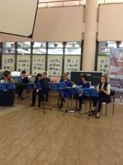
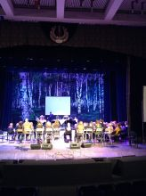
Основной целью таких поездок является возможность поделиться опытом работы, продемонстрировать свои успехи, увидеть и перенять современные и актуальные формы и методы работы у коллег из других городов. Поездка получилась яркой, насыщенной и полезной. На различных площадках ДШИ им. М.А. Балакирева г. Москва прошло несколько показательных мероприятий, которые ярко характеризуют направления работы нашей школы. Среди них: мастер-концерт ансамбля преподавателей народных инструментов под управлением Омельченко Оксаны Николаевны, музыкальный спектакль по мотивам сказки О. Пройслера «Маленькая баба-Яга», представленный творческим коллективом театрального отделения «Созвездие» (руководитель Алла Ивановна Самохвалова), мастер-класс «Акварель. Натюрморт с фруктами a la prima» от преподавателя художественного отделения, члена Союза художников России Евгения Михайловича Вагина. Все мероприятия получили высокую оценку специалистов, благодарность и бурные аплодисменты зрителей. Юные журналисты из Гусь-Хрустального провели активную работу, многое взяли «на карандаш», внимательно отсмотрели все представленные мероприятия. Преподаватель теоретического отделения Голубева Галина Борисовна посетила открытые уроки по сольфеджио и музыкальной литературе ведущих преподавателей московской школы.
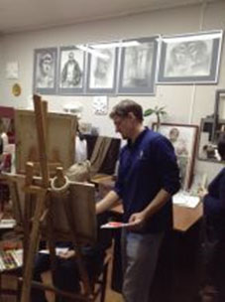
Со своей стороны, москвичи представили тренинги по сценическому движению и актерскому мастерству, мастер-класс «Театр здесь и сейчас» для участников творческого коллектива «Созвездие». Поэтический спектакль «Два лика серебряного века», подготовленный преподавателями театрального отделения ДШИ им. М.А. Балакирева г. Москва Д. Блажиевским и М. Еремеевым с огромным удовольствием посмотрела вся делегация Гусь-Хрустального.
30 ноября прошел круглый стол, на котором преподаватели и представители администрации школ-побратимов обсудили результаты совместного проекта «Балакиревские встречи», обменялись впечатлениями, задали друг другу важные, актуальные вопросы, выстроили планы на будущее. Директор ДШИ им. Балакирева г. Москва Ольга Алексеевна Смирнова вручила благодарности всем участникам и организаторам встречи, выразив общее мнение о том, что подобные встречи необходимы, так как они дают максимум возможностей получить друг от друга не только необходимую информацию, но и массу положительных впечатлений и мощный энергетический заряд для дальнейшей работы. Ведь Школы искусств им. М.А. Балакирева в России – это пример самозабвенного служения искусству и воплощения самых передовых идей в области художественного образования детей.
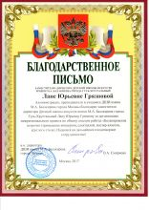
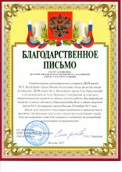
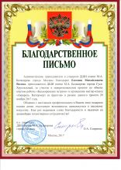
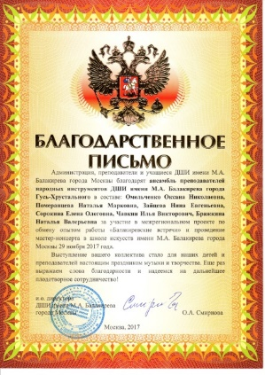

ДЕНЬ НИКИТЫ ГУСЯТНИКА В ДЕТСКОЙ ШКОЛЕ ИСКУССТВ ИМ. М.А. БАЛАКИРЕВА
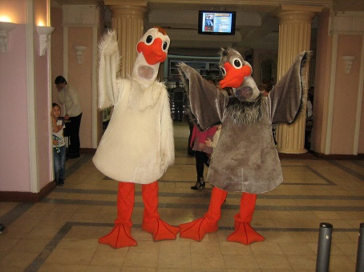
Весело и ярко прошел городской детский праздник «День Никиты Гусятника» в ДШИ им. М.А. Балакирева. Он состоялся 20 октября по инициативе коллектива школы искусств. В фойе всех участников праздника встречали веселые Гуси – большие ростовые куклы, которые приглашали зрителей принять участие в разнообразных мастер-классах.
В фойе 2 этажа разместилась выставка поделок «Природа и фантазия», звучали русские народные мелодии в исполнении учащихся народного отделения детской школы искусств. Каждый желающий мог не только послушать музыку, но и поближе познакомиться с инструментами и даже сам попробовать поиграть.
А еще ребята с удовольствием играли в традиционные русские народные игры, знакомились с выставкой, фотографировались в фотозоне.
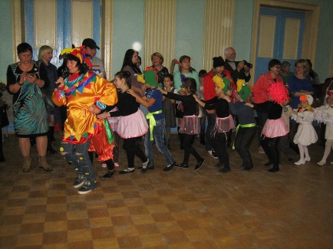
На мероприятие были приглашены воспитанники и работники дошкольных образовательных учреждений, учащиеся школ города со своими учителями, семьи, принявшие активное участие в городской выставке поделок. Лучшим участникам выставки жюри вручило дипломы.
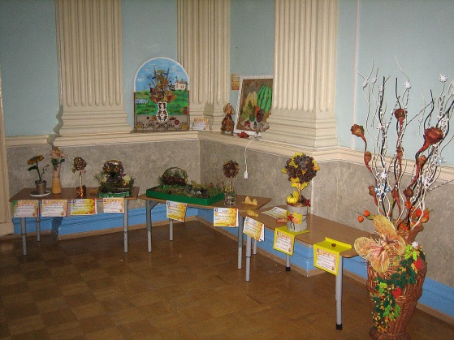
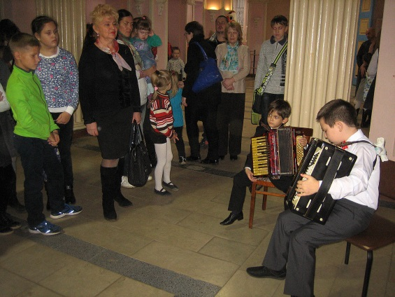
Также в этот день подводились итоги городского художественного конкурса «К истокам своим возвращаясь». От имени Главы города А.Н. Соколова зрителей приветствовали зам. главы МО г. Гусь-Хрустальный И.Б. Тишкина и председатель городского Совета народных депутатов А.П. Сазонкин. На главной сцене детской школы искусств победителям городского конкурса были вручены грамоты и памятные подарки. Много добрых слов было сказано и в адрес директора городского историко-художественного музея Н.И. Скулова. Именно он – главный инициатор проведения этого замечательного праздника.
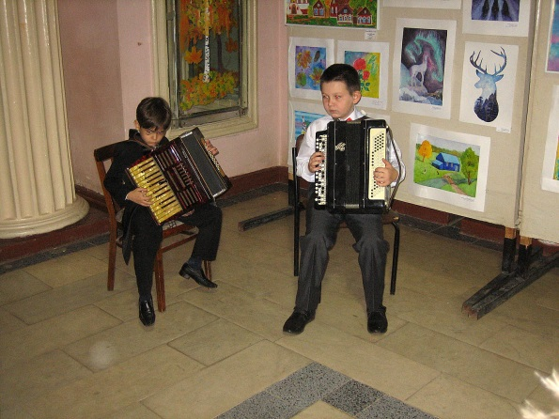
Закончился день Никиты Гусятника интерактивным шоу-концертом «Скоморошина» владимирских артистов Сергея Маленкина и Оксаны Иващук, в котором главное внимание было уделено знакомству с народными традициями. И взрослые, и дети получили заряд позитивных эмоций и хорошего настроения.

ВАРВАРИНЫ ДНИ В ГУСЬ-ХРУСТАЛЬНОМ
Культурно-образовательный проект «Варварины дни в Гусь-Хрустальном» стартовал в декабре 2016 года. И сейчас, в дни православного праздника св. Варвары-великомученицы, которая считается покровительницей нашего города, заступницей всех, чья профессия связана с огненной стихией, на мероприятиях проекта вновь собрались жители нашего города, неравнодушные к творчеству в самых лучших его проявлениях. Около полутора тысяч жителей и гостей города посетили яркие самобытные мероприятия, которые проходили в период с 15 декабря по 20 декабря 2017 года на различных площадках города.
Вот уже 260 лет символом нашего города является Хрустальный завод. Поэтому именно там состоялось открытие проекта «Варварины дни в Гусь-Хрустальном». С приветственным словом к участникам мероприятия обратился глава города А.М. Соколов Свою концертную программу представили учащиеся фольклорного отделения ДШИ им. М.А. Балакирева. Внимание и интерес, проявленный зрителями к выступлению детского коллектива не случаен, ведь фольклор-это «народная мудрость», бесценное народное богатство, и ребята имеют уникальную возможность осваивать и убедительно доносить до зрителя этот огромный пласт духовной культуры.
В день открытия фестиваля, 15 декабря, принимал гостей Музей хрусталя им. Мальцовых. Замечательным концертом порадовал жителей города камерный струнный оркестр Владимирской областной филармонии под управлением Александра Сонина. Уникальный симбиоз архитектуры храма, экспозиции музея хрусталя, редкой акустики и прекрасной музыки создал неповторимый эффект восприятия в целом, вызвал у зрителя чувство сопричастности к высокому искусству. С приветственным словом к зрителям и участникам концерта обратилась заместитель главы Инна Борисовна Тишкина.
Огромное удовольствие и эстетическое наслаждение получили зрители, собравшиеся в концертном зале ДШИ им. М.А. Балакирева вечером 15 декабря. На сцене – выпускница школы, ныне студентка 1-го курса музыкального колледжа им. Гнесиных Елизавета Блохина (класс преподавателя А.Ф. Арзумановой). В исполнении Елизаветы прозвучали сочинения С. Рахманинова, К. Дебюсси, А. Скрябина, М. Клементи, Ф. Листа, Ф. Шопена. Весь коллектив школы искусств гордится успехами выпускников, продолжающих своё обучение в ведущих учебных заведениях страны. Особенно ценно, что многие из них решают связать свою жизнь с искусством, при этом не забывают малую родину, родную школу, поддерживают творческую связь с первыми учителями. Огромную благодарность и уверенность в будущих встречах выразила Елизавете, её родителям и преподавателю Анне Федоровне Арзумановой директор ДШИ им. М.А. Балакирева Елена Ивановна Соскова.
16 декабря в городском историко-художественном музее свою концертную программу представили учащиеся музыкальных отделений ДШИ им. М.А. Балакирева. Сотрудничество двух организаций давно переросло в дружбу, поэтому эта замечательная концертная площадка стала традиционной для реализации творческого потенциала учащихся.
Готовились к Варвариным дням учащиеся и преподаватели художественного отделения ДШИ им. М.А. Балакирева. Дизайнерский проект «Зимние узоры», подготовленный и реализованный преподавателем декоративно-прикладного искусства Оксаной Владимировной Лукиновой с помощью учащихся и преподавателей ДШИ, а также выставка работ юных художников, были торжественно открыты 18 декабря в здании ДШИ на проспекте 50-летия Советской власти. Мастер-классы преподавателей художественного отделения, состоявшиеся в этот день, традиционно вызвали большой интерес ребят различных возрастов. В который раз зрители смогли убедиться в том, что наша земля богата талантами, что среди учащихся художественного отделения есть немало одаренных ребят. Проект «Зимние узоры» будет радовать зрителей и украшать здание ДШИ в течение всех новогодних праздников.
19 декабря в концертном зале ДШИ им. М.А. Балакирева стартовал межрегиональный фестиваль детского творчества «Варвара – краса». Самые юные гусевчане смогли продемонстрировать свои таланты на сцене. 20 юных Варвар получили поздравления в связи с именинами и новогодние подарки. Фестиваль расширяет свои границы. В этот день на сцене блистали гости из ДШИ им. М.А. Балакирева г. Москва. Победительница международного телевизионного конкурса «Щелкунчик», обладательница приза «Бронзовый Щелкунчик» 2017 года, Варвара Петрова (гобой) вместе со своим папой – солистом оркестра Большого театра г. Москва Сергеем Петровым (кларнет) оставили в душах и умах слушателей яркий незабываемый след. Ощущение восторга и причастности к великому искусству испытали в этот вечер все зрители, которым посчастливилось услышать этих замечательных, больших музыкантов. Они же, в свою очередь, испытали чувство удивления и восхищения, побывав на хрустальном заводе им. Мальцовых с экскурсией, которую любезно организовала администрация завода. Увидев воочию работу мастеров-стеклоделов, колдующих у горячих печей, вдыхающих жизнь в огненную массу, побывав в Музее хрусталя, побродив по улочкам города, гости из Москвы убедились, что Гусь-Хрустальный – необыкновенный, трогательный и гостеприимный, здесь умеют работать и отдыхать, берегут традиции, ценят дружбу.
Закончился фестиваль выступлением учащихся хореографического отделения ДШИ им. М.А. Балакирева г. Гусь-Хрустальный, которые представили на суд зрителей разнообразные концертные постановки.
Утром 20 декабря в Детской школе искусств состоялись мастер-классы преподавателя ДШИ им. М.А. Балакирева г. Москва Павла Михайловича Гущенкова по импровизации и электронной музыке и солиста оркестра Большого театра г. Москва Сергея Петрова для учащихся духового отделения. Общение с такими интересными людьми, профессионалами высокого класса, несомненно, принесло огромную пользу и учащимся и преподавателям школы искусств г. Гусь-Хрустальный.
Закрытие проекта «Варварины дни в Гусь-Хрустальном» состоялось вечером 20 декабря. На сцене – оркестр русских народных инструментов под управлением Василия Михайловича Бывшева и актриса Владимирского театра драмы Анна Лузгина. Музыкальные иллюстрации Г. Свиридова к повести А.С. Пушкина «Метель» уже не в первый раз предложены вниманию зрителей. Несмотря на это зал был полон и концерт имел у слушателей большой успех. Иначе быть не могло. В этот вечер на сцене органично соединились текст гениального Пушкина в ярком прочтении актрисы и музыка не менее гениального Свиридова в выразительном исполнении музыкантов.
Проект «Варварины дни в Гусь-Хрустальном», несомненно, является одним из самых интересных и значимых культурно-образовательных городских проектов. Цель его – объединить таланты нашего города, пробудить интерес молодежи к истории малой Родины – была достигнута благодаря грамотной организации, высокому творческому потенциалу местных коллективов и творческому сотрудничеству с высококлассными коллективами области и страны.
«СОЗВЕЗДИЕ РОССИЯ» ВНОВЬ В ГУСЬ-ХРУСТАЛЬНОМ
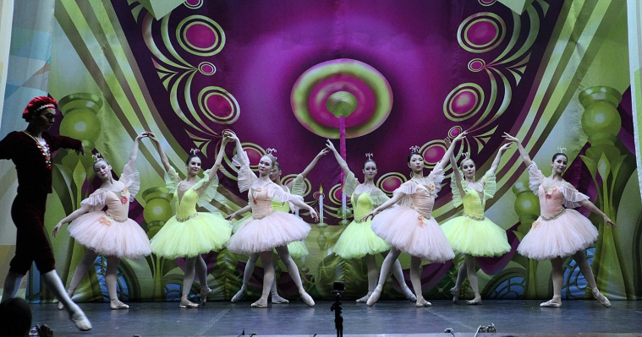
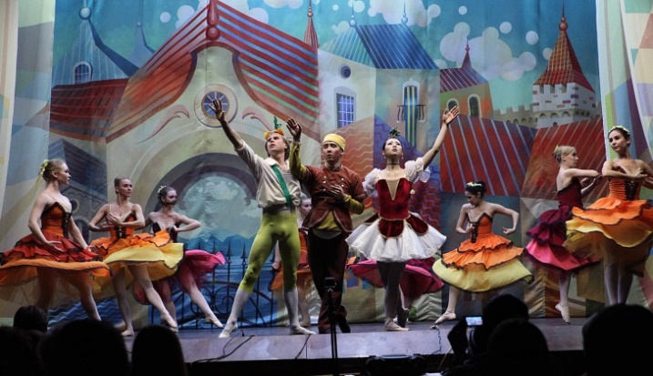
26 октября 2017 года в ДШИ им. М.А. Балакирева состоялась премьера балета «Чиполлино» на музыку К. Хачатуряна. Это уже четвертый спектакль в рамках Всероссийского фестиваля «Созвездие Россия», подготовленный артистами балетной труппы «Корона Российского Балета» под управлением Анатолия Емельянова (г. Москва) и учащимися хореографического отделения ДШИ им. М.А. Балакирева под руководством преподавателей. С каждым новым проектом увеличивается количество детей, желающих принять участие в этом замечательном проекте. В этом году 112 учащихся получили уникальную возможность познакомиться с одним из лучших образцов детских балетов, станцевать в одном спектакле с профессионалами, примерить на себя роль артиста балета, почувствовать изнутри атмосферу праздника и понять, что легкость и красота действия на сцене – это результат длительной кропотливой работы в классе.
Спектакль получился замечательным. С детства знакомые персонажи сказки Джанни Родари, легкая для восприятия музыка, яркие костюмы, живописные декорации, мастерство артистов, отзывчивый и воспитанный зритель – все эти слагаемые успеха удачной премьеры присутствовали в этот день в школе искусств.
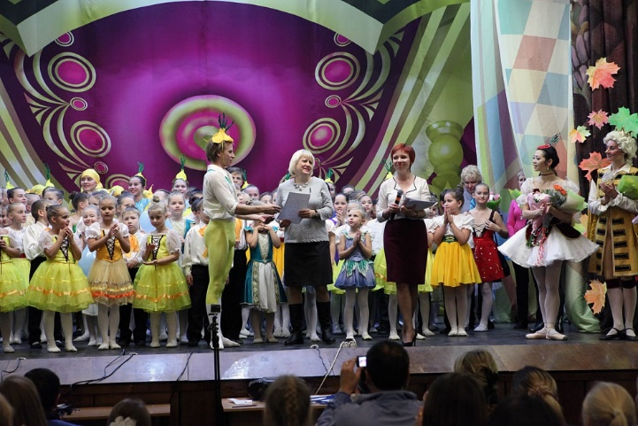
Администрация ДШИ им. М.А. Балакирева выражает благодарность преподавателям, концертмейстерам хореографического отделения за качественную подготовку учащихся и активное участие в реализации проекта «Созвездие Россия». Совместная работа продолжается, планы на будущую постановку уже согласованы. Начинается подготовка к следующему спектаклю…
КАК ВЕСЕЛО И СОДЕРЖАТЕЛЬНО ПРОВЕСТИ ВРЕМЯ
В ДНИ НОВОГОДНИХ КАНИКУЛ?
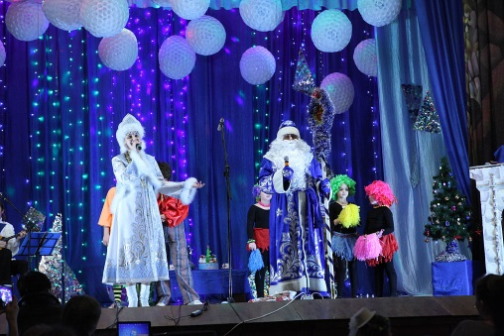
Без сомнения, одним из самых привлекательных мероприятий, проводимых на различных городских площадках, стало новогоднее представление в ДШИ им. М.А. Балакирева.
С 23 декабря 2017 года по 5 января 2018 года в главном концертном зале ДШИ было проведено 17 новогодних представлений, которые посетило более 2000 зрителей-жителей и гостей города. В этом сезоне коллектив и учащиеся ДШИ им. М.А. Балакирева подготовили для жителей города 2 варианта новогодних представлений, рассчитанных на разные возрастные категории детей. Традиционно представления строятся из двух частей: спектакль на сцене, игры и танцы у елки.
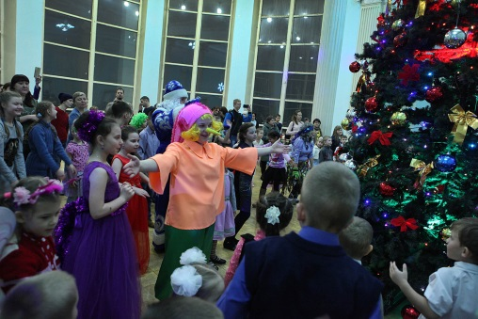
Несомненно, большим успехом у зрителей пользуется творческий коллектив «Созвездие» под руководством Аллы Самохваловой. Коллектив уже имеет свою многочисленную преданную аудиторию, а удивительные новогодние проекты А.И. Самохваловой, так же, как и музыкальные спектакли, являются настоящим праздником для детей и взрослых. В рамках проекта «Новогодняя акварель» творческий коллектив «Созвездие» показал музыкальное представление «Снежная королева» по мотивам сказки Г.-Х. Андерсена. Сюжет этой сказки известен всем с детства. Обращение к творчеству датского писателя не случайно, т.к. тематика сказок предоставляет огромные педагогические возможности для формирования духовно-нравственных качеств личности ребенка. В сказочном творчестве Г.-Х. Андерсена важное место занимает гуманизм – вера в победу доброго, истинного человеческого начала над силами зла, бескорыстный героизм, всеторжествующая сила любви, умение ценить и любить жизнь. При этом Андерсен в своих произведениях избегает традиционной нравоучительности, относится к детям с уважением, вызывает их на серьезный диалог.
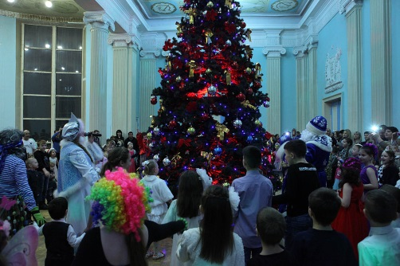
Ребята творческого коллектива «Созвездие» успешно справились с задачами, которые ставила перед ними руководитель. Представление получилось ярким, увлекательным, интересным. Прекрасно сыгранные дуэты Кая и Герды (Екатерина Антонова и Анастасия Синева), Огня и Ветра (Максим Цуканов и Семен Цокуренко), выразительная Маленькая разбойница (Варвара Морковкина), брутальная Атаманша (Алина Миканева), злобный Тролль (Даниил Волков), величественная Снежная королева (Маргарита Ермакова) – ни один из персонажей не оставил зрителей равнодушными.
Творческий почерк Аллы Ивановны неизменно проявляется в массовых сценах, в которых участвовал весь состав коллектива «Созвездие». Зажигательные танцы впечатляют зрителей отточенностью, слаженностью и обилием акробатических элементов, вокальные партии героев выразительны и органичны.
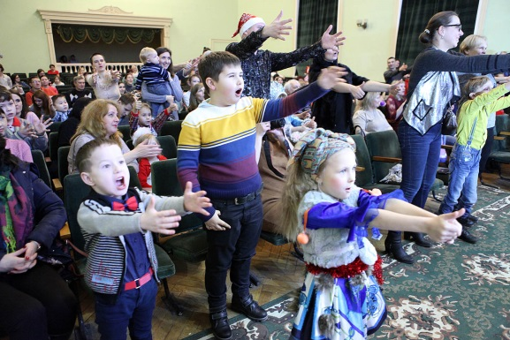
Активное участие в проекте «Новогодняя акварель» приняли и преподаватели ДШИ им. М.А. Балакирева. Под руководством Татьяны Петровны Годиной (преподавателя театрального отделения) для детей младшего школьного возраста и дошкольников было организовано и проведено новогоднее представление «Путешествие в сказку». Все роли в этом спектакле сыграли преподаватели ДШИ им. М.А. Балакирева. С детства знакомые герои сказок – Буратино, почтальон Печкин, Карлсон, Баба Яга, Атаманша, Ученый Кот и, конечно, Дед Мороз и Снегурочка, – искали пропавший ключик от новогоднего настроения, веселили гостей интерактивными играми и танцами, вместе с залом исполняли веселые новогодние песни, отгадывали смешные загадки.
Отличительной особенностью этого представления являлась «живая музыка» в исполнении ансамбля преподавателей народного отделения под руководством Омельченко Оксаны Николаевны.
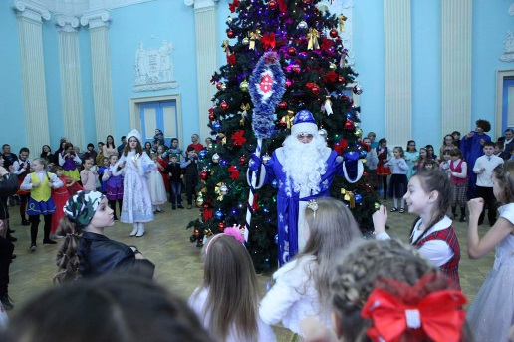
В дни праздничных представлений в проекте «Новогодняя акварель» активно участвовали преподаватели художественного отделения, представившие мастер-классы по бисероплетению (Е.Н. Померанцева) и песочной анимации (К.А. Корягина).
Здание ДШИ им. М.А. Балакирева было подготовлено к встрече гостей. Дизайнерский проект «Зимние узоры», разработанный преподавателем Оксаной Владимировной Лукиновой и реализованный совместно с учащимися и преподавателями художественного отделения, вводил в мир сказки и волшебства каждого, кто переступил порог школы.
Идут года… Меняются поколения… Но по-прежнему каждый из нас ждет новогодней сказки и верит в чудо!

